VB Summery part-1 By Mahmoud Badawy

-----------------------------------------------------

ملخص فيجوال بيزيك الجزء الاول

الملخص يحتوى على

- Basics

- Intro to OOP

- Some VB Built in Functions

الفيديوهات المستخدمه فى المذاكره للبشمهندس / احمد الزينى

<https://www.youtube.com/playlist?list=PLgb1QHu0tFi1C4XDoIW7HMEjXLJ31eT4n>  
  
MB

##################################################################

اول حاجه كده هى اذاى احمل البرنامج الى هشتغل عليه و اذاى هسطبه ؟  
اولا لازم نبقى متفقين ان اللغه الى بنكتبها دى عشان تترجم لكلام مفهوم للكمبيوتر و يعرف يحولها لبرامج   
لازم يبقى عندى برنامج بكتب قىه الاكواد و هو الى بيحولها لبرامج بقه تمام   
طيب احنا بقه هنشتغل مع الفيجوال بيزك و مع السى شارب و مع السى بلاس بلاس و مع لغات تانيه كتير ب برنامج واحده اسمه

### Visual Studio

هو ده البرنامج الى هنشتغل بيه حمل اى اصدار منه عندك من اول ما اخترعوه لحد اصدار السنه دى و ياريت يبقى   
Ultimate   
Professional   
Enterprise

عشان دى بتبقى اصدارات كامله

لينكات تحميل مباشر اهه يا جماعه عشان الى هيحمل و يشتغل بقه

و لو انى بحب 2012 عشان حجمه صغير و هتلاقوا سريالات (مفاتيح) ليه على النت كتير جدا   
--------------------------------------------------------------------------------------

**Visual Studio 2012**

المفضل بالنسبالى هو ده الالتميت ده و هتلاقولوا سيريالات بالكوم على النت و كامل و الحمد لله و مساحته معقوله  
<http://download.microsoft.com/download/d/b/0/db03922c-ff91-4845-b7f2-fc68595ab730/vs2012_ult_enu.iso>  
  
  
او  
  
<http://download.microsoft.com/download/7/8/8/78863D92-FAA5-4692-8B51-381901E9BE7F/VS2012.2.iso>  
  
  
من الاخر الصفحه دى فيها كل اصدارات 2012   
<http://www.unlockwindows.com/download-visual-studio-2012-rc/>  
 الى تحب تحمله دوس على   
Image ISO  
 و هتلاقيه اشتغل تحميل

--------------------------------------------------------------------------------------

**Visual Studio 2013**

<http://www.myhow2.net/wp/2014/04/microsoft-visual-studio-2013-professional-ultimate-version-dvd-iso-free-download/>

--------------------------------------------------------------------------------------  
و ده الاكسيبريس برضوا اصدار كويس بس ناقص حاجات كتير هى حاجات معظمها مش هتفيدنا بس لو حد عاوز يشتغل بيه عشان مساحته قليله جدا و خفيف مفيش مانع   
  
[https://extr3metech.wordpress.com/2012/10/09/microsoft-visual-studio-2012-express-offline-install/](https://extr3metech.wordpress.com/2012/10/09/microsoft-visual-studio-2012-express-offline-install/%20)   
  
و معاه كمان شرح اذاى يتسطب يعنى حاجه ذى الفل و الله ههههههههه

وده 2015 كمان جميع الاصدارات

<http://www.kunal-chowdhury.com/2015/07/download-visualstudio-2015.html>

MB

#######################################################################

اذاى بقه نسطبه

1. اول حاجه هتفك الضغط بتاعه هيظهرلك مجموعه ملفات

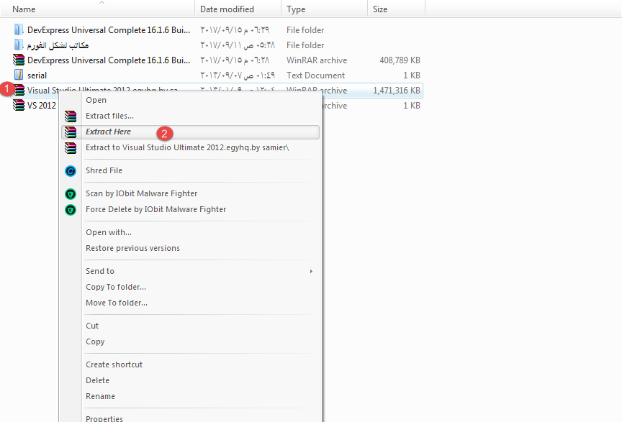

1. تانى حاجه نبدا نسطب بقه ندوس على تسطيب الابليكيشن بقه

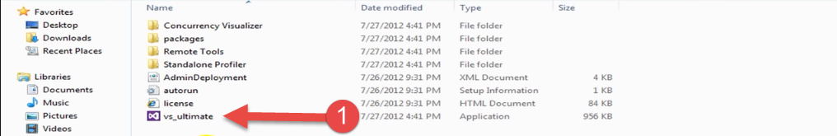

1. يبدأ من هنا التسطيب الفعلى و ده هنشرحه بالصور الى جايه بقه   
     
   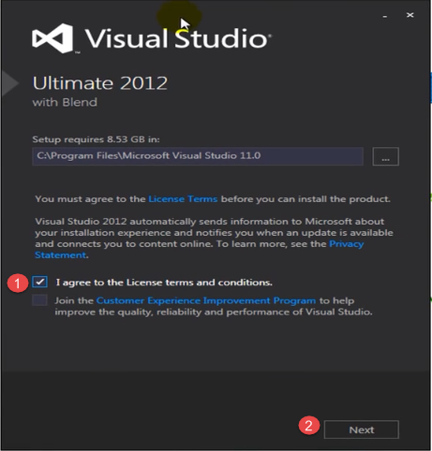

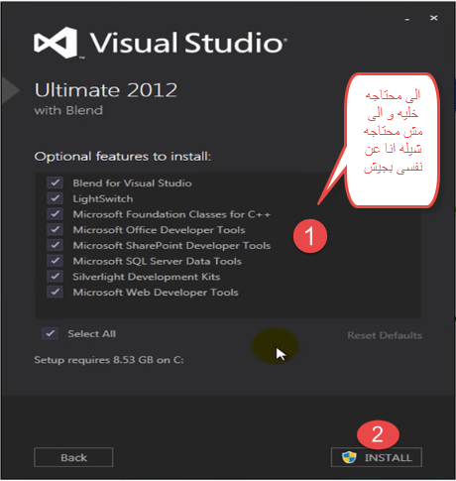

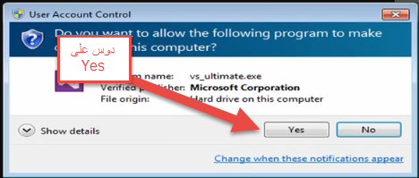

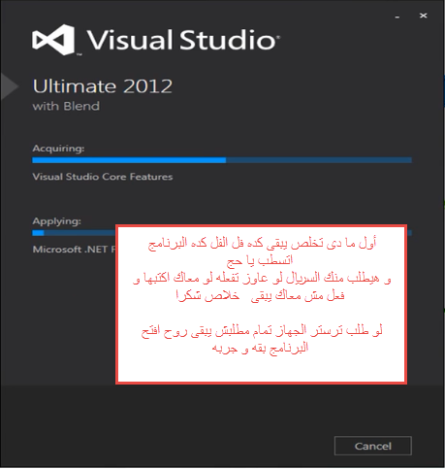

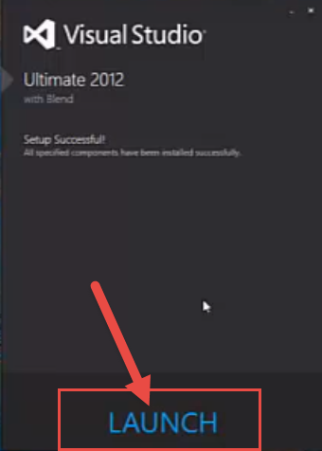

هيفتحلك قائمه كده تحط فيها السيريال نمبر  
 لو معاك لو مش معاك دوس   
Cancel   
 معاك حطها و دوس   
Next

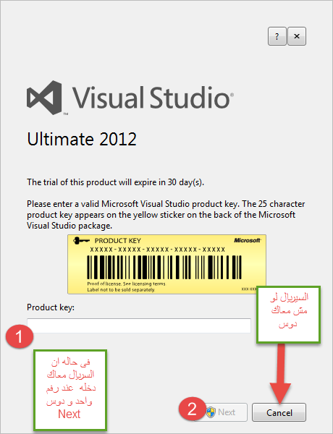

روح افتح البرنامج بقه هيظهرلك اول مره اختيارات  
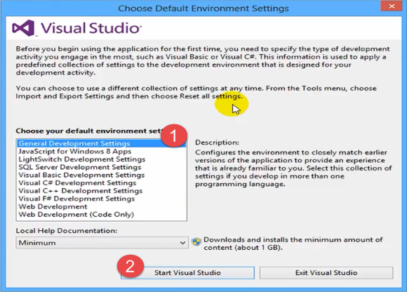

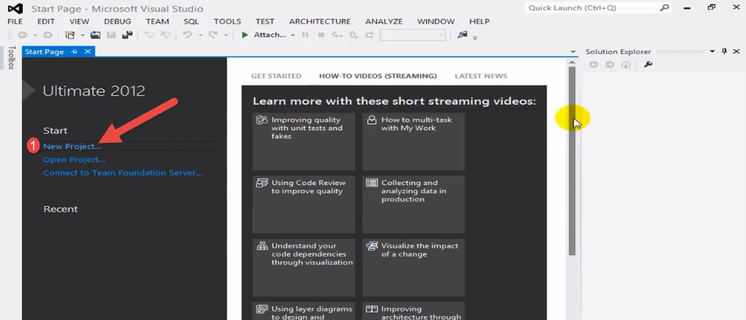

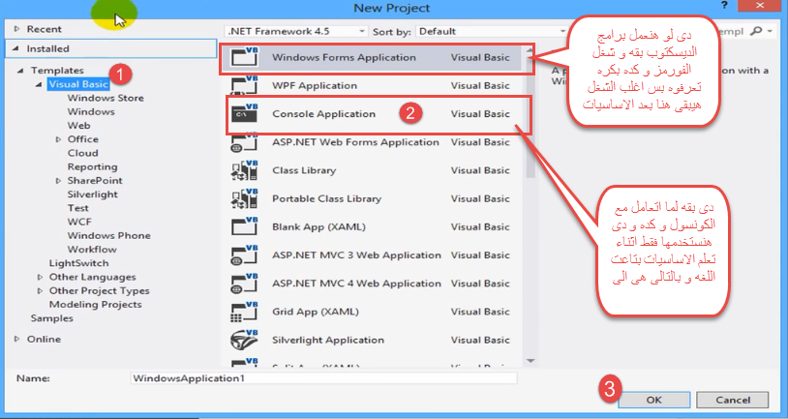

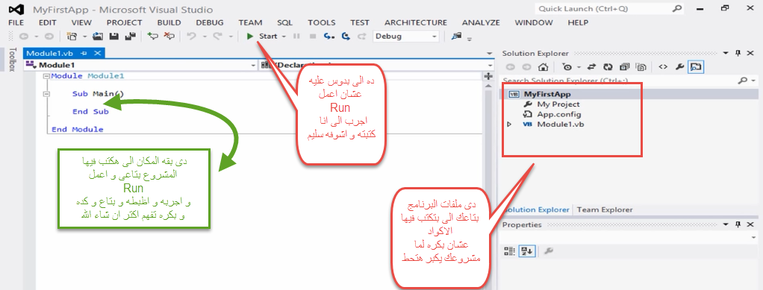

MB

##################################################################

البنيه الاساسيه لاى برنامج فى ال VB

Module MyFirst_Module

Sub Main()

End Sub

End Module

يتكون من مودلز الى هى فيها شبه كبير من الكلاسات

و سابز و هى فيها شبه كبير من الفانكشانز و كل واحده منهم ليها بدايه و نهايه ذى الاقواس الى فى اى لغه بس بكتب ايند :D

و خد بالك اللغه دى مفيهاش سيمى كولون

MB

#################################################

output in Console

-----------------------

عن طريق الكونسول دوت رايت

Console.Write("Hello World")

دى بقه عامل ذى السى اوت فى السى بلاس بلاس

عن طريق الكونسول دوت رايت لاين اقدر اعمل الاوت بوت فى الكونسول

Console.WriteLine("Hello World")

خد بالك ان رايت لاين بيحجز سطر كامل يعنى لو عملت رايت لاين كمان هينزل السطر الى بعده يعنى عامل ذى السى اوت الى اخره اند لاين

ملحوظه هامه

الران العادى فى الفيجوال ستوديو بستارت او F5

الديباج بقه ب CTRL + F5

MB

#################################################

اتكلمنا عن الساب و الموديول

طيب ملاحيظ بقه

1- اول حاجه سب ال main ده اساسى مينفعش تشيله من المشروع

2- ينفع تزود السابات فى الموديول بس اهم حاجه متخرجهمش بره الموديول

3- ينفع تنده اى ساب داخل اى ساب تانيه عادى

طب كود يوضح الفكره كده بتاعت انى انشأ سابات كتير دى

الكود اهه

Module MyFirst_Module

Sub Main()

Console.WriteLine("Hello From Main Sub")

End Sub

Sub Mahmoud()

Console.WriteLine("Hello From Mahmoud Sub")

End Sub

Sub Badawy()

Console.WriteLine("Hello From Badawy Sub ")

End Sub

End Module

لاحظ بقه من الكود ده ان مش هيقرأ غير الى فى ال Main بس طب لو حبيت اخليه يقرأ من السابات التانيه

- يبقى الحل انى انادى السابات التانيه فى سب ال main

كده يعنى :D

Module MyFirst_Module

Sub Main()

Console.WriteLine("Hello From Main Sub")

Mahmoud()

Badawy()

End Sub

Sub Mahmoud()

Console.WriteLine("Hello From Mahmoud Sub")

End Sub

Sub Badawy()

Console.WriteLine("Hello From Badawy Sub ")

End Sub

End Module

MB

#################################################

طيب هل ينفع اعمل ساب بنفس اسم سب تانى فى نفس الموجيول ؟

لا ينفع الا فى حالات معينه

الحالات دى انى اكون عامل اوفر رايد و ده هنشرحه بعدين

بس لو الساب بنفس اسم و خصائص سب تانى بيحصل كونفليكت و بيدى ايرور

و المشكله بتتحل انى اعمل حاجه اسمها اوفر رايد

MB

#################################################

هل ينفع اعمل كذا موديول فى صقحه واحده ؟

ايوه و ينفع كمان ساعتها احط فى الموديل الجديد ده نفس الفانكشنز او السابز الى فى المودل التانى بس ساعتها مش هيبقى ليه قيمه اصلا ههههههههه بس هيشتغل عادى

ذى كده

Module MyFirst_Module

Sub Main()

Console.WriteLine("Hello From Main Sub")

Mahmoud()

Badawy()

End Sub

Sub Mahmoud()

Console.WriteLine("Hello From Mahmoud Sub")

End Sub

Sub Badawy()

Console.WriteLine("Hello From Badawy Sub ")

End Sub

End Module

Module MySecond_Module

Sub Badawy()

Console.WriteLine("Hello From Badawy Sub in MySecond_Module ")

End Sub

End Module

MB

#################################################

الاجمل بقه انى اعمل موديل فى صفحه تانيه لوحده عشان ننظم اكتر :D

الموديول عشان يبقى هو الاساسى بتحط فيه السب ماين

Sub Main()

Console.WriteLine("Hello From Main Sub")

End Sub

لاحظ بقه ان الساب ماين مينفعش يتكرر فى الموديولات هو بيتعمل فى واحد بس و متعملوش كذا مره احسن للكود النضيف الخالى من الايرورز

MB

#################################################

لتمسيه الموديلز و السابز شروط خالى بالك منها

1- ميبقاش بادئ برقم

2- ميبقاش بادئ باى سبيشيال كاركتارز ذى #$%$##

3- مفيهمش + او ناقص و الكلام ده

4- مش مكتوبين عربى

5- ملهمش نفس الاسامى و نفس البراميترز لو كان سب

6- ميكونش الاسم فيه مسافات

MB

#################################################

النداء على السب من نفس الموديول و من موديول مختلف

-----------------------------------------------------

- هوبا بص اول حاجه ينفع تماما انك تعمل نفس السب فى موديولين مختلفين بس عشان تفرق بينهم عند النداء عليهم فى المين لازم تحط قبل كل واحد الموديول الى هو جاى منه

ذى كده مثلا

MySecond_Module.BadawyFunc()

- تانى حاجه لو الاسامى مختلفه مش لازم تحط اسم الموديول قبل الساب الى جاى من موديول تانى بس من الاخر الاحسن و الى انا بفضله ان طالما السب دى جايه من موديول تانى يبقى لازم ابوها الى هو الموديول بتعها يتكتب عشان نعرف الدنيا جايه منين و راحه فين

و حتى لو من نفس الموديول مفيش مانع تديها اسم ابوها قبلها برضوا هههههه رخامه

- على فكره ينفع اكرر المين فى فى موديلين مختلفين بس هو واحده بس الى هتشتغل الى هى فى البرنامج و فى البروبيرتيس معموله انها الرئيسيه انها هى الى تشتغل الاول و ساعتها لو حبيت انادى المين التانيه بناديه بنفس طريقه نداء اى سب عادى خالص :D :D

- لسه فى النداء ببراميتر هنشرحه بعدين

ده بقه كود يوضح يا جماعه

------------------------------

Module MyFirst_Module

Sub Main()

Console.WriteLine("Hello From Main Sub")

MyFirst_Module.Badawy() 'Call Sub Badawy in From Module

MySecond_Module.Badawy() 'Call Sub Badawy From Diff Module

MySecond_Module.Mesho() 'Call Sub Mesho From Diff Module

MySecond_Module.Main() 'Call Sub Main From Diff Module

End Sub

Sub Badawy()

Console.WriteLine("Hello From Badawy Sub MyFirst_Module")

End Sub

End Module

Module MySecond_Module

Sub Badawy()

Console.WriteLine("Hello From Badawy Sub in MySecond_Module ")

End Sub

Sub Mesho()

Console.WriteLine("Hello From Mesho Sub in MySecond_Module ")

End Sub

Sub Main()

MySecond_Module.Badawy()

End Sub

End Module

MB

##################################################

comments

-----------

مجرد بتحط سنجل كوت واحده قبل الكلام

و على فكره اللغه دى مفيهاش مالتى لاين كومنت لا هو سنجل لاين

لغه بيض الصراحه

الكومنت بيتعمل كده

'My Comment is here

MB

##################################################

variable declearation

---------------------------

Dim VarName As DataType

عشان اعرف فاريبول بقوله ديم اسم المتغير اذ نوعه

Dim X as String

Dim Y as Integer

أو

Dim X as String , Y as Integer

او

Dim X , Y as String

انوع الداتا

Boolean ---> True , False

Byte --->from 0 to 255

short , Integer

String

Char ---> one Cahracter

Double , Decimal , Single ---> الارقام العشريه

Date ---> التاريخ

سنجل هنا هى هى الفلوت

MB

##################################################

variable assignment

-------------------------

ممكن تبقى دايريكت ذى دى

Dim X As String = "Mahmoud Badawy"

و ممكن اديله القيمه بعد التعريف بطريقه منفصله

Dim X As String

ْX = "Mahmoud Badawy"

كود يوضح الامور الواضحه اصلا ههههههههههه

Module MyFirst_Module

Sub Main()

Dim name As String = "Mahmoud Badawy"

Console.WriteLine(name)

End Sub

End Module

MB

##################################################

variable Scope

بص هنا هتلاقى

- فى سكوب على مستوب الساب

- سكوب على مستوى الموديل الى انا فيه بس

- سكوب على مستوى المشروع كله يعنى بنديله فى الموديلات كلها عادى و ده بيبقى بحاجات الاو او بى ذى Public مثلا

مثال بكود فيه كومنتات توضح

Module MyFirst_Module

Public Gender As String = "Male" 'Global or All project Scoop

Dim age As Integer = 15 'Module scoop

Sub Main()

Dim name As String = "Mahmoud Badawy" 'Sub Scoop

Console.WriteLine(name)

Console.WriteLine(age)

Console.WriteLine(Gender)

Console.WriteLine("--------------------------")

AgeInSub()

Console.WriteLine("--------------------------")

Sec_Module.Scoop()

End Sub

Sub AgeInSub()

Console.WriteLine(age)

Console.WriteLine(Gender)

End Sub

End Module

Module Sec_Module

Sub Scoop()

Console.WriteLine(Gender)

End Sub

End Module

MB

##################################################

العمليات الحسابيه

- طرح 5-2 = 3

+ جمع 5+2 = 7

* ضرب 5*2 = 10

/ قسمه 5/2 = 2.5

\ قسمه ثم تقريب 5.5/2 = 3

Mod ناتج قسمه

9 Mod 5 = 4

موديلاس يعنى 9 على 5 بتساوى 1 و باقى 4 يبقى الناتج هو اربعه

^ دى يعنى اس

2^3=8

2 اس 3 تساوى 8

أولويه العمليات الحسابيه

الاقواس

الاس

قسمه و ضرب ثم جمع و طرح

MB

##################################################

static variables

--------------------

Static X As String = "badawy"

مميزتها انها بتبقى موجوده فى الذاكره طول فتره تشغيل البرنامج

عيوبها انها بتسبب بطء للجهاز لو استخدمناها كتير بصراحه انا مش شايف ليها اى لازمه فى اى مشروع ههههههههه

MB

##################################################

Constants

--------------------

لا يمكن تغير قيمه المتغير الكونستانت ابدا و بيتم كتابته بالطريقه دى و الاسيمنت بتاعه لازم فى نفس السطر

Const X As String = "badawy"

MB

##################################################

ألكاستينج

-------------

ده الى هو يعنى تقدر تحول نوع ما من الفاريبول الى نوع اخر بس فى حاجات مينفعش تتحول لنوع تانى و ليكن مثلا

مينفعش احول سترينج بيساوى Amr مثلا لرقم :D

انما لو هحول الانتيجر لفلوت يبقى فول الفل و هكذا بقه يعنى لازم تاخد بالك ان التحويلات دى بتتبقع قوانين المنطق يعنى

CDateType( Variable ) ====> CInt(X)

convert to Integer

يعنى حول لانتيجر

و هكذا بقه فى باقى الداتا تيب يعنى هتلاقى

CStr

CCahr

Cdouble , .....etc

انت اول ما هتكتب C الكومبايلر هيديك الاقتراحات متقلقش

و كذلك ينطبق الكلام على فانكنش اسمها Convert

Convert.ToDateType( Variable )

Convert.ToString( Variable )

و فى طريقه اخرى

Ctype( Variable , DateType )

شكل الكود

Module MyFirst_Module

Sub Main()

Dim X As Single = 656.545

Dim Y As Integer

Dim z As Integer

Dim A As Integer

Y = CInt(X)

Console.WriteLine(Y)

Y = Convert.ToInt64(X)

Console.WriteLine(Y)

Y = Ctype(X,Integer)

Console.WriteLine(Y)

End Sub

End Module

اما بقه

تحويل الاسترينج لرقم و العكس هام لانه بيرتبط بشروط

MB

##################################################

Variable cin

----------------

فاكر

cin>>X;

يعنى دخل x عشان البرنامج يبدأ شغل و يطلع اوت بوت

هى هى فى ال VB

Dim X As String = Console.ReadLine()

او

Dim Num As Integer = Console.ReadLine()

خلى بالك ان لازم كله فى سطر واحد لانك لو معملتهمش فى سطر واحد مش هيشتغل اصلا

طيب تتعمل فى ال VB اذاى ؟

ذى المثال ده يا اسطى و خد بالك ان معظم الاوقات بسجله فى فاريبول سترينج و لو حبيت احولها لارقام او تواريخ على حسب احتياجاتى بينفع عادى بس اهم حاجه انه فى الاول بيتعرف استرينج و بعد كده

بيتم تحويله بمزجنا للى احنا عاوزينه

كود اهه

Module MyFirst_Module

Sub Main()

Console.WriteLine("Enter Your Name : ")

Dim Name As String = Console.ReadLine()

Console.WriteLine(" Your Name is : " + Name)

End Sub

End Module

MB

##################################################

Assignment Operators

------------------------------

x=x+4 ===== equal to ===> x+=4

x=x-4 ===== equal to ===> x-=4

x=x*4 ===== equal to ===> x*=4

x=x/4 ===== equal to ===> x/=4

x=x^4 ===== equal to ===> x^=4

MB

##################################################

Structure

------------

الاستراكتشار بيتم تعريفه داخل الموديل

اهميه الاستراكتشار بص يا سيدى ده بيجمع مجموعه من الفاريبول ليهم نفس الداتا تايب او مختلفين فى مكان واحد بحيث انى ابفى بعد كده اعمل فاريبول من نفس نوعه يبقى بيحمل كل الفاريبولز دى بسهوله

بص هو شبه الاوبجيكت جدا

حتى كمان بقدر اشيل فيه فاريبولز و سابز و فانكشنز عادى خالص

مثال عليه اهه

Module MyFirst_Module

Structure Person

Dim Name As String

Dim Age As Byte

Dim Address As String

Function personInfo(Address, Name)

Console.WriteLine("Hello " + Name + " From " + Address)

End Function

Sub welcome()

Console.WriteLine("Welcome " + Name + " From " + Address)

End Sub

End Structure

Sub Main()

Dim PerInfo As Person

PerInfo.Address = "Cairo"

PerInfo.Name = "Mahmoud"

PerInfo.personInfo(PerInfo.Address, PerInfo.Name)

PerInfo.welcome()

End Sub

End Module

لاحظ ان استدعاء الفاريبولز الى جوه الاستراكتشار لازم بعرف فاريبول من نوع الاستراكتشار و بعد كده انادى الى جوه الاستراكتشار بيه نفس نظام الاوبجيكت تماما

MB

##################################################

Nested Structure

------------------------

فكرتها انك بتعمل ستراكتشار فيه فاريبول من نوع ستراكتشار اخر و بالتالى يقدر من خلال الفاريبول ده ينادى كل الفاريبولز الى فى الاستراكتشار التانى ده :D

مثال توضيحى

Module MyFirst_Module

Structure Person

Dim Name As String

Dim Age As Byte

Dim Address As AddressInfo 'Nested Structure

End Structure

Structure AddressInfo

Dim City As String

Dim Street As String

Dim HomeNum As Integer

End Structure

Sub Main()

Dim per As Person

per.Name = "Mahmoud Badawy"

per.Age = 24

per.Address.City = "Cairo"

per.Address.Street = "Badawy St"

per.Address.HomeNum = 5

Console.WriteLine("My Name is " + per.Name +

" . My age is " + Convert.ToString(per.Age) +

" years old . My adderess is " + per.Address.City +

" , " + per.Address.Street +

" , " + Convert.ToString(per.Address.HomeNum))

End Sub

End Module

MB

##################################################

enumeration

-----------------

مكان بنخزن فيه مجموعه من المتيغيرات داخل الاينوم من نفس النوع و بتكون الافتراضى انها تبقى انتيجر و بتكون تحتوى على قيم ثايته ذى مثلا قطر الارض و سرعه الضوء و الكلام الثابت ده :D بس كلها قيم رقميه

و لو مدتش للمتغيرات فيم هى بتاخد قيم بنفسها من اول الصفر و انت طالع لحد ما تخلص كل المتغيرات

لو انا مدى اى متغير قيمه الى قبله و فاضى بياخد قيم افتراضيه من 0 الى ان يوصل للفاريبول الى ليه قيمه

اما الى بعد الفاريبول الى ليه قيمه و مفيهوش قيمه بياخد التسلسل من بعد المتغيرات الى ذات قيمه

المتغيرات داخل الاينوم لا تعرف بالديم و لا بنوع الداتا لا هى الاسم و القيمه بس

بنيتها الخارجيه مثل الاستراكتشار و حتى فى نداء المتغيرات منها مثله

استخدام الانيموريشن قليل جدا لانها بتقبلش الا انتيجر يعتبر و كل الى جواه بيبقى قيم من نوع واحد

و ادى مثال

Module MyFirst_Module

Enum MyEnum As Long

ValueOne

ValueTwo

ValueThree

ValueFour = 100

ValueFive

ValueSix

End Enum

Sub Main()

Dim Num As MyEnum

Console.WriteLine(MyEnum.ValueOne)

Console.WriteLine(MyEnum.ValueTwo)

Console.WriteLine(MyEnum.ValueThree)

Console.WriteLine(MyEnum.ValueFour)

Console.WriteLine(MyEnum.ValueFive)

Console.WriteLine(MyEnum.ValueSix)

End Sub

End Module

الاوت بوت بتعها هيبقى

0

1

2

100

101

102

MB

##################################################

IF statement

-----------------

مبنيه على الشروط الشرط اتحقق نفذ الكود متحققش يبقى شوف غيره لو مفيش شرط اتحقق بيشوف الالس و خلاص و لو مفيش الس اساسا بيخرج من البرنامج من غير ما يعمل حاجه

Module MyFirst_Module

Sub Main()

If( الشرط الاول ) Then

'لو الشرط الاول اتحقق نفذ الكود الى هنا و فكك من الباقى

ElseIf(الشرط التانى) Then

' لو الشرط التانى اتحقق نفذ الكود الى هنا و فكك من الباقى

Else

'لو الشرط الاول , التانى متحققوش نفذ الكود الى هنا و فكك من الباقى

End If

End Sub

End Module

مثال سهل

هدخله رقم لو الرقم ده اقل من 50 يبقى ساقط و لو اكتر من 50 ناجح و لو بيساوى خامسين يبقى لا طال سماء و لا مايه هههههههههههه

Module MyFirst_Module

Sub Main()

Console.WriteLine("Enter Num : ")

Dim Num As String = Console.ReadLine()

If (Num < 50) Then

Console.WriteLine(" Saket ")

ElseIf (Num > 50) Then

Console.WriteLine(" Nageh ")

ElseIf (Num = 50) Then

Console.WriteLine(" wala tail sama wala ard ")

Else

Console.WriteLine("Invalid Input")

End If

End Sub

End Module

لاحظ هنا ان فى المقارنه مش بعمل == لا بعملها = و خلاص و ده اول فرق ملحوظه بين سنتاكس اللغه دى و غيرها من اللغات

MB

##################################################

Relational Operators

---------------------------

علامات بنقارن بيها بين المتغيرات و القيم و انا شغال فى ال if

= Equal

<> Not Equal

> Greater Than

>= Greater Than or Equal

<= Less Than or Equal

---------------------------

Is بترجع ترو لو الاتنين فاريبول الى بتقارن بينهم بيشاوروا على نفس الاوبجيكت

IsNot عكس شغل از الى فوقها دى

---------------------------

كود يفهمك شغل ال Is لأو جربت تعمل النوع اى حاجه غير النيو اوبجيكت او اوبجيكت الكود هيضرب لان

Is

مش بيشتغل الا مع الاوبجيكتات

Module MyFirst_Module

Sub Main()

Dim X As New Object

Dim Y As New Object

Dim Z As New Object

X = Y

Y = Z

X = Z

If (X Is Z) Then

Console.WriteLine("True")

End If

End Sub

End Module

نفس الكلام مع NotIs بس هيعمل العكس بس

MB

##################################################

Logical Operators

---------------------------

And

دى عشان تشتغل لازم كل الشروط الى فى اف الشرطيه تتحقق و لو شرط واحد متحققش طبعا مش هتشتغل ساعتها و لكنها عبيه فى الاتشيك بتعها لانها بتعمل تشيك على كل الشروط حتى لو الشرط الى مكتوب فى الاول مش متحقق و طبعا ده بيأثر على الران تيم

----------------------------------------------------------------------------------------------------

AndAlso

نفس عمل اند ولكن اول ما تلاقى شرط متحققش بتخرج من الاف على طول و بتضيعش وقت مع الباقى

----------------------------------------------------------------------------------------------------

Or

لو احدى الشروط تحقق الحاله الشرطيه تشتغل و لكن طبعا ده غبى بيلف على كل الشروط

----------------------------------------------------------------------------------------------------

OrElse

لو احدى الشروط تحقق الحاله الشرطيه تشتغل و مبتكملش تشيك على باقى الشروط عشان تبقى اسرع

----------------------------------------------------------------------------------------------------

Not

بتنفى الشرط يعنى بتعكسه مش اكتر

----------------------------------------------------------------------------------------------------

كود بيوضح

Module MyFirst_Module

Sub Main()

Dim Num1 As Integer = 20

Dim Num2 As Integer = 50

Dim Num3 As Integer = 100

If (Num1 > 15) And (Num2 > 15) And (Num3 > 15) Then

Console.WriteLine(" First cond is True")

End If

'###############################################

If (Num1 < 15) And (Num2 > 15) And (Num3 > 15) Then

Console.WriteLine(" second cond is True")

Else

Console.WriteLine(" second cond is False as one or more state retern false ")

End If

'###############################################

If (Num1 < 15) Or (Num2 < 15) Or (Num3 > 15) Then

Console.WriteLine(" third cond is True as there is one state return true")

Else

Console.WriteLine(" second cond is False No state retern false ")

End If

'###############################################

If Not (Num1 < Num2) Then 'Not true mean false

Console.WriteLine(" fourth cond is True ")

Else

Console.WriteLine(" fourth cond is false because Not return the reverse of the return of state ")

End If

'###############################################

End Sub

End Module

----------------------------------------------------------------------------------------------------

Nested if

------------

دى مجرد انها بتبقى ايف جوه ايف و خلاص

Module MyFirst_Module

Sub Main()

Dim Num1 As Integer = 20

Dim Num2 As Integer = 50

Dim Num3 As Integer = 100

If (Num1 > 15) And (Num2 > 15) And (Num2 > 15) Then

If (Num1 > 25) Then

Console.WriteLine("true")

Else

Console.WriteLine("false")

End If

End If

End Sub

End Module

MB

##################################################

Select Case

---------------------------

ذى السوبتش كيس بالظبط بس ليه ضوابط متخلفه شويه عن اللغات النضيفه :D

Module MyFirst_Module

Sub Main()

Dim Num3 As Integer = 0

Select Case (Num3)

Case 100, 101

Console.WriteLine("Hello With 100 $ or 101 $ ")

Case Is = 150

Console.WriteLine("Hello With = 150 $")

Case Is > 200, Is = 250

Console.WriteLine("Hello With > 200 $ or = 250 $ ")

Case True

Console.WriteLine("Hello With True ")

Case 2 To 99

Console.WriteLine("Hello With 2 To 99 ")

Case "Mahmoud", "Amina"

Console.WriteLine("Hello With Mahmoud or Amina ")

Console.WriteLine("Hello With Amina or Mahmoud ")

Case Is = "Nardine"

Console.WriteLine("Hello With Nardine ")

Case Else

Console.WriteLine("Bara yad ")

End Select

End Sub

End Module

اولا انت بتقوله سليكت كيس و بعد كده تديله الفاريبول الى هيقارن بيها فى الكيسيس

طيب فى الكيس طريقه كتابه الكيس اذاى بص فى عده طرق

Case 100

يعنى لو الفاريبول بتساوى 100 و ممكن تكتب بطريقه تانيه الى هى

Case Is = 100

طيب دى معناها ايه ؟

Case Is > 200, Is = 250

معناها الفاريبول اكبر من 200 او بيساوى 250 الكومه هنا تعتبر Or

فى اللغه العقيمه دى مبيعملش بريك للكونديشن لو

مثلا قولتلك اكبر من 200 يبقى لو كتبت 1000000000 هيجيبلك نفس الرساله بتاعت اكبر من 200 حتى لو انا كاتب كونديشن ان لو اكبر من 10000 اكتبلى كذا

و عشان تفهم لو قلتلك فى حاله انه اكبر من 200 اكتبلى محمود و فى حاله انه اكبر من 300 اكتبلى احمد لو جه بقه دخل فاريبول 400 على الرغم من ان ال 400 اكبر من 300 الا انه هيروح يكتبلك محمود عشان 400 اكبر من 200 فاهم حاجه :D

و عشان يحلوا مشكله التداخل دى

عملوا حاجه اسمها to

Case 2 To 99

و دى معناها من الرقم 2 للرقم 99

فى الاسترينج برضوا نفس الامور بتنطبق عليه فى حته انه ممكن يتكتب من غير IS و ممكن بتكتب بيها و برضوا حته الكومه الى تتعتبر اور دى

Case "Mahmoud", "Amina"

هنا يعنى فى حاله محمود او امينه

Case Is = "Nardine"

هنا يعنى فى حاله ناردين

MB

##################################################

GoTo

-----------

جو تو دى من ترجمتها يعنى روح الى فطبعا بتحتاج لعنوان

طيب العنوان بيتكتب اذاى ؟

كده اى اسم للعنوان و نقطتين فوق بعض

addressX :

X :

anyword :

اول ما هقوله روح للعنوان كذا هيروح و ولا كانه شايف السطور الى بينهم ده فى حاله ان العنوان تحت و فى بين جو تو و العنوان اكواد

ذى كده هنديه ب

GoTo اسم العنوان

---------------------------------------------------------------------------------------------------

Module MyFirst_Module

Sub Main()

Dim Num1 As Integer = 20

GoTo X

Console.WriteLine(" First cond is True")

Console.WriteLine(" First cond is True")

Console.WriteLine(" First cond is True")

Console.WriteLine(" First cond is True")

X:

Console.WriteLine(" Hello world")

End Sub

End Module

---------------------------------------------------------------------------------------------------

دى بقه بتوريك انك تعرف تعمل بالجو تو حاجه شبه الفور لوب لما نعمل واحده تحت و واحده فوق و ممكن بالادرس الى فوق و خلاص بس انا حبيت استخدم كده

Module MyFirst_Module

Sub Main()

Dim Num As String = 0

addrNumOne:

If Num < 20 Then

Console.WriteLine("Hello Mr " + Num)

Num += 1

GoTo addrNumOne

Else

GoTo addrNumTow

End If

addrNumTow:

End Sub

End Module

MB

##################################################

For Loop

-----------

فى الفيجوال بيزيك تنقسم الى نوعين

النوع الاول الى بتحددله بدايه و نهايه و ده الى بيعبر عنه اوى (for - Next)

و ده كود يفهمك شكله بيتكتب اذاى

Module MyFirst_Module

Sub Main()

Dim CounterStart As Integer = 1

Dim CounterEnd As Integer = 12

For CounterName As Integer = CounterStart To CounterEnd Step 3

Console.WriteLine("Hello" + CounterName.ToString)

Next CounterName

End Sub

End Module

جايبلك من اول انى بعرف الكوانتر فى القور و بتديها بدايه و نهايه و انها بتزيد بمعدل كام خطوه

يعنى المود الى فوق ده معناها

الكونتر هيبدأ من 1 و ينتهى عند 12 و هيمشى كل مره 3 يعنى

1

4

7

10

و طبعا بم ان اخر 3 هتطلعهم بره ال 12 فمش هتتكتب

لاحظ ان فى اخر الفور لوب بتكتب

Next اسم الكونتر

نيكست كاونتر دى يعنى هو خلص 1 يخش على 4 خلص 4 يخش على 7 و هكذا فهمت

---------------------------------------------------------------------------------------------------

هنا فى اللوب هنا

break = Exit For

و دى مهمتها انه اول ما بيشوفها فى اللوب بيعمله بريك و يخرج ميرجعلوش تانى و يكمل من بعده

Continue = Continue For

هنا مهمتها انه بيسكيب مره من المرات فى اللوب لما يكون معمولها شرط انه لو شافها يعمل كونتينيو و يجى للى بعديها و لو اتحطت من غير شرط فهى بتبقى شبه البريك

و الافضل اصلا ان سواء كونتينو او اكزيت لوب يتحطوا فى شروط معينه عشان يشتغلوا

---------------------------------------------------------------------------------------------------

ملحوظه مهمه جدا لو محتاج انك متكتبش سنتاكس الفور لوب بنفسك يبقى اكتب فور و بعد كده دوس مرتين على TAB

هتلاقيها كملت لوحدها و عدل فيها ذى ما انت عاوز

---------------------------------------------------------------------------------------------------

ملحوظه مهمه الكونكاتيونيت هنا ب

&

هتبان فى الكود ده

و ده كود مختصر لل

(For - Next)

---------------------------------------

For index = 1 To 10

Console.WriteLine("Hello " & index)

Next

MB

##################################################

Nested For Loop

----------------------

دى معناها ان احنا محتاجين نعمل لوب جوه لوب

بحيث يكون فى لوب عامل ذى الصف الافقى و لوب تانى يرتبهم بشكل راسى

فلو قولتلك مثلا اعملى حاجه ذى دى

123456789

123456789

123456789

123456789

123456789

دى مش هتتعمل الا بالنسيتسد لوب

طيب تعالى نكتب الكود و شوف بنفسك

Module MyFirst_Module

Sub Main()

For Row = 1 To 5

For Col = 1 To 9

Console.Write(Col)

Next

Console.WriteLine("")

Next

End Sub

End Module

هتلاقى ان فى اتنين لوب لوب بيعبر عن الاعمده و لوب بيعبر عن الصفوف

الى جوه ده هو الى بيكتب الارقام بشكل افقى

الى بره هو الى بيكتب بشكل راسى عشان انا قايله كل اما يخلص واحده جوه كامله يروح حاشش على السطر الى بعده وهكذا

MB

##################################################

Do Loop

----------------------

الدو لوب دى بقه اللوب غير المشروط و لو سيبناه من غير ما نحط شروط و بدايه و نهايه بشرط هتلاقيه ما لا نهايه و مش هيقف

و ادى برنامج مبيقفش و هوريك اذاى اعمله و اظبطه

Module MyFirst_Module

Sub Main()

Do

Console.WriteLine("Hello Mahmoud Badawy")

Loop

End Sub

End Module

----------------------------------------------------------------------------------------

طيب ظبطه بقه و اعمله بدايه و نهايه و كونتر

-------------------------------------------

Module MyFirst_Module

Sub Main()

Dim start As Integer = 1

Dim LoopEnd As Integer = 20

Do

Console.WriteLine("Hello Mahmoud Badawy " & start)

If start = LoopEnd Then 'It's a condion

Exit Do 'It's as break

End If

start += 1 'It's as step

Loop

End Sub

End Module

MB

##################################################

Do while Loop

---------------

دى بقه دو المشروطه بتقول اعملى كذا طول منا كذا يعنى اكتبلى 1 لحد عشرين و طول منا اصغر من عشرين اكتبنى مثلا

من الاخر طول ما الشرط متحقق التكرار شغال

كود يفهمك يا اسطى

هنا الكود بيقولك خليك شغال طول ما البدايه اصغر من النهايه

Module MyFirst_Module

Sub Main()

Dim start As Integer = 1

Dim LoopEnd As Integer = 20

Do While start <= LoopEnd

Console.WriteLine("Hello Mahmoud Badawy " & start)

start += 1

Loop

End Sub

End Module

MB

##################################################

while Loop

---------------

هى هى الى فوق مفرقتش حاجه هو بس شيلنا اللوب و خلاص

Module MyFirst_Module

Sub Main()

Dim start As Integer = 1

Dim LoopEnd As Integer = 20

While start <= LoopEnd

Console.WriteLine("Hello Mahmoud Badawy " & start)

start += 1

End While

End Sub

End Module

MB

##################################################

Do Loop while

---------------

الفرق بينها و بين الى فوق ان فوق بيشوف الشرط و بعد كده ينفذ الكود الى جوه

الى هنا بقه لا هو بينفذ الكود باى شكل الاول و بعد كده بيشوف الشرط نظامه ايه بقه

Module MyFirst_Module

Sub Main()

Dim start As Integer = 1

Dim LoopEnd As Integer = 20

Do

Console.WriteLine("Hello Mahmoud Badawy " & start)

start += 1

Loop While start <= LoopEnd

End Sub

End Module

MB

##################################################

Do until Loop

---------------

دى بقه دو المشروطه بتقول شغل الكود لحد شرط معين سعتها اقف لو الشرط اتحقق

من الاخر طول ما الشرط (مش) متحقق التكرار شغال اول ما الشرط يتحقق التكرار يقف

Module MyFirst_Module

Sub Main()

Dim start As Integer = 1

Dim LoopEnd As Integer = 20

Do Until start = LoopEnd Or start = 10

Console.WriteLine("Hello Mahmoud Badawy " & start)

start += 1

Loop

End Sub

End Module

MB

##################################################

Do Loop until

---------------

الفرق بينها و بين الى فوق ان فوق بيشوف الشرط و بعد كده ينفذ الكود الى جوه

الى هنا بقه لا هو بينفذ الكود باى شكل الاول و بعد كده بيشوف الشرط نظامه ايه بقه

Module MyFirst_Module

Sub Main()

Dim start As Integer = 1

Dim LoopEnd As Integer = 20

Do

Console.WriteLine("Hello Mahmoud Badawy " & start)

start += 1

Loop Until start = LoopEnd Or start = 10

End Sub

End Module

MB

##################################################

Array

--------

الارى هى مجرد وعاء بجمع فيه عدد من القيم من نوع واحد

وظيفته انه بيخزن عدد قيم فيه و كل قيمه بيبقى مديها عنوان الى هو الانديكس

و العنوان ده بيبدأ من اول 0 و انت طالع على جسب حجم الاراى ده لو انت محددله حجم

حجم الاراى بيساوى

IndexEnd + 1

لان الفيجوال بيزيك الى بيتحط جوا الاراى ده مش الحجم لا ده بيتحط جواه IndexEnd

و بالتالى الحجم الفعلى

هيبقى

size = IndexEnd + 1

ملحوظه

---------------

IndexEnd

دى يعنى اخر انديكس فى الاراى هو رقم كام

طيب

اول انديكس فى الاراى بيبقى رقم كام ؟

0

------------------------------------------------------------------------------------------

اذاى اعرف اراى

الفرق بينه وبين الفاريبول فى التعريف انه بياخد قوس ()

Module MyFirst_Module

Sub Main()

Dim indexEnd = 3 'Normal Variable

Dim Myarray() As Integer 'Array With No indexEnd

Dim Myarr(indexEnd) As String 'Array With indexEnd

Myarr(0) = "Mahmoud"

Myarr(1) = "Ahmed"

Myarr(2) = "Badawy"

Myarr(3) = "Abd El-azeem"

Console.WriteLine(Myarr(3))

End Sub

End Module

------------------------------------------------------------------------------------------

الارى الى حددناله الانديكس الاخير بيبقى ليه حجم معين مينفعش يزيد عنه

على عكس الى بنحددلوش ذى ده

Dim Myarray() As Integer 'Array With No indexEnd

الاراى ده ممكن نديه من هنا لبكره مش هيقولك لا

MB

##################################################

Array

--------

اذاى احط فى الاراى قيم

اولا ذى ما انت شفت فوق كده كل انديكس بحط فيه حاجه

Myarr(0) = "Mahmoud"

Myarr(1) = "Ahmed"

Myarr(2) = "Badawy"

Myarr(3) = "Abd El-azeem"

ثانيا بحط فيه اثناء التعريف

الى هو كده

Dim Myarray() As Integer = New Integer() {1, 5, 6}

------------------------------------------------------------------------------------------

Module MyFirst_Module

Sub Main()

Dim Myarray() As Integer = New Integer() {1, 5, 6}

Console.WriteLine(Myarray(1))

End Sub

End Module

MB

##################################################

Array

--------

بنستخدم الاراى المحدود بليمت معين لو نعرف الحاجه الى شغالين عليها محدوده بكام عنصر اما لو منعرفش فبنشتل بالاراى الغير محدده

طيب قى بقى الديناميك سايز

يعنى لو انت عاوز تغير فى الحجم كل مره بمزاجك بتتعمل اذاى ؟

بص بعمل انبوت انا ادخله كل مره بمزاجى فيه حجم الاراى

و بعد كده اعرف اراى و احك فى الحجم الفاريبول الى جاى من الانبيوت

بعد كده املى الاراى بلوب سواء بفور لوب او ب فور ايتش

و ادى مثال

Module MyFirst_Module

Sub Main()

Console.WriteLine("Enter the Counter : ")

Dim indexEnd As Integer = Console.ReadLine()

Dim Arr() As String = New String(indexEnd) {}

For counter As Integer = 0 To indexEnd Step 1

Arr(counter) = counter

Console.WriteLine(Arr(counter))

Next

End Sub

End Module

------------------------------------------------------------------------------------------

او

Module MyFirst_Module

Sub Main()

Console.WriteLine("Enter the Counter : ")

Dim indexEnd As Integer = Console.ReadLine()

Dim Arr(indexEnd) As String

For counter As Integer = 0 To indexEnd Step 1

Arr(counter) = counter

Console.WriteLine(Arr(counter))

Next

End Sub

End Module

MB

##################################################

Multi D Array

-----------------

لينكات مهمه جدا

<http://www.homeandlearn.co.uk/NET/nets6p5.html>

<https://www.ict.social/vbnet/basics/multidimensional-arrays-in-vbnet>

-------------------------------------------------------------------------------------------

اذاى اعرفها طيب

Dim Myarr(2,3) As Double

طيب احط فيه القيم اذاى

Myarr(0,0) = 2

Myarr(0,1) = 2

Myarr(0,2) = 2

Myarr(0,3) = 2

Myarr(1,0) = 2

Myarr(1,1) = 2

Myarr(1,2) = 2

Myarr(1,3) = 2

Myarr(2,0) = 2

Myarr(2,1) = 2

Myarr(2,2) = 2

Myarr(2,3) = 2

و يمكن ملقها بطريقه مباشر

Dim Myarr(,) As Double = New Double(,) {

{0, 3, 25, 4},

{7, 15, 2, 10},

{2, 7, 53, 1}

}

او

Dim Myarr(,) As Double = {

{0, 3, 25, 4},

{7, 15, 2, 10},

{2, 7, 53, 1}

}

و كود يوضح اهه

Module MyFirst_Module

Sub Main()

'2d Array

Dim Myarr(,) As Double = {

{0, 3, 25, 4},

{7, 15, 2, 10},

{2, 7, 53, 1}

}

Console.WriteLine(Myarr(0, 1))

End Sub

End Module

من الاخر

الارى الثنائيه بتبقى لى شكل جدول ليه صفوف و عماويد

Myarr(Row ,Col)

طيب الثلاثيه تتكتب اذاى

Dim Myarr(2,3,3) As Double

Myarr(0,0,0) = 2

Myarr(0,0,1) = 2

و هكذا لحد ما تملى كله

تعالى نعلم كود حلو كده

Module MyFirst_Module

Sub Main()

'intialize 2d Array 2 Rows With 3 Col

'Show all in console by Nested for loop

Dim Myarr(,) As Double = New Double(,) {

{16,2,4,5},

{55,8,13,12},

{10,21,44,15}

}

For row As Integer = 0 To 2 Step 1

For col As Integer = 0 To 3 Step 1

Console.WriteLine("Index : (" & row & "," & col & ") is = " & Myarr(row, col))

Next

Next

End Sub

End Module

MB

##################################################

play with Array

-----------------

هنا بقه اذاى اضيف عنصر و اذاى اشيله و اذاى اعمله ابديت و كده و اذاى احذف الاراى و اذاى انسخها و اذاى ازود خجمها كمان

اولا اذاى تمسح البيانات الى جوه الاراى

Erase Arr_Name

كود يوضح و هيضرب على فكره

Module MyFirst_Module

Sub Main()

Dim MyArr(3) As Integer

MyArr(0) = 2

MyArr(1) = 7

MyArr(2) = 5

MyArr(3) = 1

Console.WriteLine(MyArr(2))

Erase MyArr

Console.WriteLine(MyArr(2))

End Sub

End Module

دى بتفضى الاراى

و لو عاوز تملاها بقه من جديد املى

طيب لو عاوز ازود او انقص فى حجم المصفوفه و امسح الى جواها برضوا

استخدم

Redim Arr_Name (NewSize)

-----------------------------------------

Module MyFirst_Module

Sub Main()

Dim MyArr(3) As Integer

MyArr(0) = 2

MyArr(1) = 7

MyArr(2) = 5

MyArr(3) = 1

Console.WriteLine(MyArr(2))

ReDim MyArr(4)

Console.WriteLine(MyArr(2))

MyArr(4) = 7

Console.WriteLine(MyArr(4))

End Sub

End Module

هتلاحظ ان ReDim الى عملته انه فضت الاراى و خلت كل العناصر الى فيها بصفر و راحت مزوده الحجم من 3 ل 4

فطبعا كده محتاجين ندخل القيم القديمه تانى بنفسنا و عليها قيمه العناصر الى زادت

-------------------------------------------------------------------------------------------

طيب لو محتاج انك تزود من غير ما تمسح العناصر القديمه تعمل ايه

تستخدم حاجه اسمها

Redim Preserve Arr_Name (NewSize)

---------------------------------------------------

Module MyFirst_Module

Sub Main()

Dim MyArr(3) As Integer

MyArr(0) = 2

MyArr(1) = 7

MyArr(2) = 5

MyArr(3) = 1

Console.WriteLine(MyArr(2))

ReDim Preserve MyArr(4)

Console.WriteLine(MyArr(2))

MyArr(4) = 7

Console.WriteLine(MyArr(4))

End Sub

End Module

---------------------------------------------------------------------------------------------------

طيب لو عاوز بقه انسخ الاراى اعمل ايه ؟

عن طريق

Clone

Myarr2 = Myarr.Clone()

الفانكشن كلون دى بتنسح كل العناصر الموجوده فى الاراى القديمه فى الجديده

مثال

Module MyFirst_Module

Sub Main()

Dim MyArr(3) As Integer

Dim CopyMyArr() As Integer

MyArr(0) = 2

MyArr(1) = 7

MyArr(2) = 5

MyArr(3) = 1

CopyMyArr = MyArr.Clone()

Console.WriteLine(CopyMyArr(1))

End Sub

End Module

MB

##################################################

For Each with Array

-----------------------------

الفور ايتش مش بس بيتم استخدمها مع الاراى لا هى بيتم استخدمها مع اى حاجه معموله جروبات او كوليكشنز

هتشوفها فى الاراى و هتشوفها فى الاوبجيكتات لما تاخد ال OOP

طيب طريقه شغلها بقه و طريقه كتابتها

For Each arrValueAs String In MyArr

Console.WriteLine(arrValue)

Next

دى معناها ان امشى على الاراى انديكس انديكس و هاتلى الفاليو من الاراى وبعد كده اعرضه

ملحوظه

الاراى فاليو لازم يبقى من نفس نوع الاراى نفسها

و ادى مثال

Module MyFirst_Module

Sub Main()

Dim MyArr(3) As String

MyArr(0) = "Mesho"

MyArr(1) = "Ali"

MyArr(2) = "Hala"

MyArr(3) = "Samir"

For Each arrValue As String In MyArr

Console.WriteLine(arrValue)

Next

End Sub

End Module

و كانه بيقولى امشى على الفاليوز الى من نوع سنريتنج الى موجوده فى الاراى ماى اراى و كل اما تشوف قيمه طلعها فى الكونسول

MB

##################################################

For with Array length

-----------------------

اعمل الكود الى فات بالفور العاديه و استخدم الفانكشن الى بتجيب حجم الاراى الى هى

MyArr.Count()

او

MyArr.Length

الكود اهه

Module MyFirst_Module

Sub Main()

Dim MyArr(3) As String

MyArr(0) = "Mesho"

MyArr(1) = "Ali"

MyArr(2) = "Hala"

MyArr(3) = "Samir"

'that is mean index from 0 to 3

For index = 0 To MyArr.Length - 1

Console.WriteLine(MyArr(index))

Next

End Sub

End Module

MB

##################################################

Built in Function With Array

-------------------------------------

ملحوظه مهمه جدا جدا

الى على شكل مفك فى الفيجوال ستوديو ده بروبيرتى مبيخدش اقواس

الى على شكل مكعب ده فانكشن بيخد اقواس حتى لو الفيجوال ستوديكو مكتبهاش

---------------------------------------------------------------------------------------------------

البحث داخل الاراى

-------------------

Array.IndexOf(ArrayName , searchVar)

الفانكسن بتاعت انديكس دى بديها اسم الاراى و اديها الحاجه الى هتبحث عنها فبترجع انتيجر

يا اما

هيرجعلك رقم الانديكس بتعها ده معناه ان الى بتدور عليه موجوده فى الانديكس كذا

او

-1 ده معناه ان الى بتدور عليه مش موجود

و خد بالك ان هنا الدنيا

sensetive

يعنى اى تغيير بسيط حرف سمول بقى كابتل شكرا يبقى مش موجود

مثال

Module MyFirst_Module

Sub Main()

Dim MyArr(3) As String

MyArr(0) = "Mesho"

MyArr(1) = "Ali"

MyArr(2) = "Hala"

MyArr(3) = "Samir"

Dim SearchVal As Integer = Array.IndexOf(MyArr, "Hala")

If SearchVal <> -1 Then

Console.WriteLine("Hello You are in index num : " & SearchVal)

Else

Console.WriteLine("Can not find Ali try to Edit name")

Console.WriteLine("nsure of sensetive")

End If

End Sub

End Module

---------------------------------------------------------------------------------------------------

لاحظ بقه ان

indexOf

بيبحث من الاول للاخر

اما

LastIndexOf

ده بقى بيبحث من الاخر للاول فلو بحث و لقى حاجه من الاخر بيروح واخدها قبل الى فى الاول و هيبان كلامى من الكود الى جاى ده حيث ان فى 2 على و عشان هو بحث من الاخر فراح مرجع الانديكس بتاع على الى فى انديكس 3

Module MyFirst_Module

Sub Main()

Dim MyArr(3) As String

MyArr(0) = "Mesho"

MyArr(1) = "Ali"

MyArr(2) = "Hala"

MyArr(3) = "Ali"

Dim SearchVal As Integer = Array.LastIndexOf(MyArr, "Ali")

If SearchVal <> -1 Then

Console.WriteLine("Hello You are in index num : " & SearchVal)

Else

Console.WriteLine("Can not find Ali try to Edit name")

Console.WriteLine("nsure of sensetive")

End If

End Sub

End Module

---------------------------------------------------------------------------------------------------

Array.Find(ِArrayName , SysFunction)

-----------------------------------------------

find

دى ببحث بيها عن كلمه او حرف معين فى الاراى كلها و اول ما تشوف عنصر بيحتوى على الحرف او الكلمه بترجع القيمه بتاعت العنصر الى بيتحقق فيه الشرط او الفانكشن الى معموله دى

طريقه كتابتها انها بتاخد اسم الاراى و فانكشن من السيستم و طريقه كتابه الفانكشن دى محفوظه ذى ما انت شايف كده هتفهمها بعدين

و عشان تفهمها هى الفانكسن دى بتاخد براميتر انا مسميه اليمنت و ده معناه خد كل العناصر بتاعت الاراى و جرب جوه الفانكشن دى لو عنصر من الاراى يحتوى على الحرف A رجعهولى العنصر ده

Module MyFirst_Module

Sub Main()

Dim MyArr(3) As String

MyArr(0) = "Meshom"

MyArr(1) = "Alim"

MyArr(2) = "Halam"

MyArr(3) = "Samirm"

Dim X As String = Array.Find(MyArr, Function(Element) (Element.Contains("A")))

Console.WriteLine(X)

End Sub

End Module

---------------------------------------------------------------------------------------------------

Array.FindAll(ِArrayName , SysFunction)

-----------------------------------------------

نفس طريقه عمل الفايند بس فرق بسيط بس جوهرى

فايند بترجع عنصر واحد فبنستقبله فى فاريبول من نوع العناصر

طيب فايند اوول دى بقه بترجع مجموعه عناصر و بالتالى لا بد من اننا نستقبلها فى اراى من نوع الاراى الى بستقبل منها

مثال اهه اى عنصر فى الاراى بيحتوى على حرف ال i طلعهولى

Module MyFirst_Module

Sub Main()

Dim MyArr(6) As String

MyArr(0) = "Meshom"

MyArr(1) = "Alim"

MyArr(2) = "Halam"

MyArr(3) = "Samirm"

MyArr(4) = "Badawy"

MyArr(5) = "Shams"

MyArr(6) = "Said"

Dim FoundedElem() As String = Array.FindAll(MyArr, Function(Elem) (Elem.Contains("i")))

For Each Elements As String In FoundedElem

Console.WriteLine(Elements)

Next

End Sub

End Module

---------------------------------------------------------------------------------------------------

Max()

Min()

Max()

دى بقه بتجيب اكبر قيمه فى الاراى

مثال

الاراى فيها 1 , 5 , 5 , 15 هتجيبلك 15 طبعا عشان اكبر حاجه

Min()

دى عكس الماكس بتجيب اصغر حاجه

تعالى بقه نكتب كود احلى

Module MyFirst_Module

Sub Main()

Dim MyArr(3) As Integer

MyArr(0) = 1

MyArr(1) = 5

MyArr(2) = 45

MyArr(3) = 8

Dim MaxVal As Integer = MyArr.Max()

Console.WriteLine(MaxVal)

Dim MinVal As Integer = MyArr.Min()

Console.WriteLine(MinVal)

End Sub

End Module

---------------------------------------------------------------------------------------------------

Sum()

مجموع قيم عناصر الاراى

average()

مجموع العناصر على عددهم

و ده بيتم استقباله فى فيمه double او سنجل عشان لو فى كسور

و كود اهه

Module MyFirst_Module

Sub Main()

Dim MyArr(3) As Integer

MyArr(0) = 1

MyArr(1) = 5

MyArr(2) = 45

MyArr(3) = 8

Dim SumVal As Integer = MyArr.Sum()

Console.WriteLine(SumVal)

Dim AvgVal As Single = MyArr.Average()

Console.WriteLine(AvgVal)

End Sub

End Module

---------------------------------------------------------------------------------------------------

لو عاوز تحيب الداتا تايب من اى حاجه بتستخدم معاها فانكشن ايه ؟

MyArr.GetType

او

MyArr.GetType.ToString

---------------------------------------------

او

MyArr.GetType()

او

MyArr.GetType().ToString()

Dim MyArr(3) As Integer

Console.WriteLine(MyArr.GetType.ToString)

---------------------------------------------

------------------------------------------------------------------------------------------

طيب لو عوزت تجيب الطول بتاع الاراى او اى حاجه سترينج

MyArr.Length

---------------------------------------------

Module MyFirst_Module

Sub Main()

Dim MyArr(3) As Integer

Dim X As String = "Mahmoud"

Console.WriteLine(MyArr.Length)

Console.WriteLine(X.Length)

End Sub

End Module

MB

##################################################

Built in Function With Array part 2

-------------------------------------------------

All()

دى فانكشن من الاخر بتشوف لو كان كل الاليمنيت بتاعت الاراى بتحقق الكونديشن الى جواها و لا لأ لو كله بيحقق بتخرج ترو و لو مش كله بيحقق الكونديشن بترجع فولس

بتكتب بطريقه معينه كده

All(Function(element) (element expression of condition))

طيب اول كود كده اعملى انه لو العناصر الى فى الاراى كلها بتساوى لا تساوى على ادينى ترو و لو فيه على واحد يدى فولس

استخدام الشروط مع

All()

-------

Module MyFirst_Module

Sub Main()

Dim MyArr(3) As String

MyArr(0) = "Mesho"

MyArr(1) = "Ali"

MyArr(2) = "Hala"

MyArr(3) = "Samir"

Dim AllVal As Boolean = MyArr.All(Function(Element) (Element = "Ali"))

Console.WriteLine(AllVal)

End Sub

End Module

------------------------------------------------------------------------------------------

طيب اعملى بقه كود شوفلى لو كله يحتوى على حرف معين او كلمه معينه

و ليكن هنا انا عاوزه يشوف ان كله يحتوى على m ولا لأ

استخدام

contain()

مع

All()

-------

Module MyFirst_Module

Sub Main()

Dim MyArr(3) As String

MyArr(0) = "Meshom"

MyArr(1) = "Alim"

MyArr(2) = "Halam"

MyArr(3) = "Samirm"

Dim AllVal As Boolean = MyArr.All(Function(element) (element.Contains("m")))

Console.WriteLine(AllVal)

End Sub

End Module

------------------------------------------------------------------------------------------

استخدام

StartsWith()

مع

All()

-------

هنا يعتبر بقوله شوفلى هل كل العناصر تبدأ ب كذا كلمه او حرف و ليكن هنجرب حرف ال A مثلا و طبعا عشان مش كله بيتدى بال A فهيدى فولس

Module MyFirst_Module

Sub Main()

Dim MyArr(3) As String

MyArr(0) = "Meshom"

MyArr(1) = "Alim"

MyArr(2) = "Halam"

MyArr(3) = "Samirm"

Dim AllVal As Boolean = MyArr.All(Function(element) (element.StartsWith("A")))

Console.WriteLine(AllVal)

End Sub

End Module

------------------------------------------------------------------------------------------

استخدام

EndsWith()

مع

All()

-------

هنا يعتبر بقوله شوفلى هل كل العناصر تنتهى بحاجه معينه و ليكن ب كلمه مثلا مش لازم حرف

MB

------------------------------------------------------------------------------------------

هناك فانكشنز اخرى هنرجعلها بعدين ذى

split , remove , replace , .... etc

------------------------------------------------------------------------------------------

MB

##################################################

Built in Function With Array part 2

-------------------------------------------------

Any()

طريقه كتابتها ذى الى فوق بس طريقه شغلها بقه هو الى مختلف لان

any

معناها ان اى عنصر يتحقق فيه االشرط يرجع ترو و بترجع فولس بس فى حاله انه كل العناصر مش بيتحقق فيها الشرط المنصوص عليه فى الفانكشن بتاعت السيستيم ياض

Module MyFirst_Module

Sub Main()

Dim MyArr(3) As String

MyArr(0) = "Meshom"

MyArr(1) = "Alim"

MyArr(2) = "Halam"

MyArr(3) = "Samirm"

Dim AllVal As Boolean = MyArr.Any(Function(element) (element.StartsWith("M")))

Console.WriteLine(AllVal)

End Sub

End Module

MB

##################################################

Built in Function With Array part 2

-------------------------------------------------

First()

ده بيرجع اول عنصر فى الاراى

Last()

ده بيرجع اخر عنصر فى الاراى

طيب لو عاوز اول عنصر بيتدى بال M دى تتعمل اذاى

دى تتعمل بالسيستم فانكشن الى بتبقى جوه الفانكشن ذى ما اتعلما تعلى اورهالك

Module MyFirst_Module

Sub Main()

Dim MyArr(3) As String

MyArr(0) = "Meshom"

MyArr(1) = "Alim"

MyArr(2) = "Halam"

MyArr(3) = "Samirm"

Dim AllVal As String = MyArr.First(Function(Element) (Element.StartsWith("M")))

Console.WriteLine(AllVal)

End Sub

End Module

MB

##################################################

Built in Function With Array part 3

-------------------------------------------------

GetValue

بتديه الانديكس يديك قيمه العنصر

يعنى

Myarr(3) = Myarr.GetValue(3)

------------------------------------------------------------------------------------------

Copy(OldArr , NewArr , lengthToCopy)

بنسخ بها عدد معين من عناصر الاراى و احطها فى اراى تانيه

غير كلون كلون بتنسخ الاراى ملها مفيهاش تحديد لحاجه

كود يبين الكوبى بقه

هنا الكوبى هينسخ اتنين بس من العناصر لان انا محددله لينث ب 2

Module MyFirst_Module

Sub Main()

Dim MyArr(3) As String

MyArr(0) = "Meshom"

MyArr(1) = "Alim"

MyArr(2) = "Halam"

MyArr(3) = "Samirm"

Dim MyArrNew(1) As String

Array.Copy(MyArr, MyArrNew, 2)

For Each ElemCounter As String In MyArrNew

Console.WriteLine(ElemCounter)

Next

End Sub

End Module

------------------------------------------------------------------------------------------

Array.Reverse(ArrName)

دى بتعكس مكان العناصر فى الاراى يعنى الى فالاول بتخليه فى الاخر و الى فى الاخر بيبقى فى الاول

Module MyFirst_Module

Sub Main()

Dim MyArr(3) As String

MyArr(0) = "Meshom"

MyArr(1) = "Alim"

MyArr(2) = "Halam"

MyArr(3) = "Samirm"

For Each ArrVal As String In MyArr

Console.WriteLine(ArrVal)

Next

Array.Reverse(MyArr)

Console.WriteLine("")

Console.WriteLine("############################")

Console.WriteLine("")

For Each ArrVal As String In MyArr

Console.WriteLine(ArrVal)

Next

End Sub

End Module

------------------------------------------------------------------------------------------

من الممكن انى اقوله ابتدى تعملى ريفيرس من الانديكس رقم 1 و شغل الريفيرس على 3 عناصر فقط من بعد الانديكس ده

ذى كده

Array.Reverse(MyArr, 1, 3)

كود كامل يوضح بقه

Module MyFirst_Module

Sub Main()

Dim MyArr(6) As String

MyArr(0) = "Meshom"

MyArr(1) = "Alim"

MyArr(2) = "Halam"

MyArr(3) = "Samirm"

MyArr(4) = "Badawy"

MyArr(5) = "Shams"

MyArr(6) = "Said"

For Each ArrVal As String In MyArr

Console.WriteLine(ArrVal)

Next

Array.Reverse(MyArr, 1, 3)

Console.WriteLine("")

Console.WriteLine("############################")

Console.WriteLine("")

For Each ArrVal As String In MyArr

Console.WriteLine(ArrVal)

Next

End Sub

End Module

الريفيرسنج هتلاقيه مطبق من اول عليم لحد سميرم لان عليم فى الانديكس رقم 1 و انا قايله طبقلى الانفيرس على 3 عناصر من اول الانديكس 1

و عشان كده هتلاقى الانفيرس اطبق على دول بس

Alim

Halam

Samirm

MB

##################################################

Built in Function With Array part 4

-------------------------------------------------

مجموعه لاهم الفانكشنز فى الاراى برضوا على السريع كده

اول حاجه فانكشن بتغير حجم الاراى

Array.Resize(MyArr, 8)

كده الاراى تاخد 8 عناصر

--------------------------------------------------------------------------------------------------

فانكشن بترتب عناصر الاراى

Array.Sort(MyArr)

هترتبهم ابجدى لو عاوز تعكسهم اكتب بعديها ريفيرس بقه

Array.Sort(MyArr)

Array.Reverse(MyArr)

--------------------------------------------------------------------------------------------------

MB

##################################################

Use Sub

-------------

بص كانك بتتعامل مع الفانكشنز بالظبط مع اختلافات بسيطه جدا

ان السب مبيعملش ريتيرن لاى فاليو

بينما الفانكشن بيرجع عادى فاليوز فى ريتيرن عادى

مثال على السب من غير براميتر و ببراميتر

Module MyFirst_Module

Sub Main()

Dim num1, num2 As Integer

Console.WriteLine("Enter First Num : ")

num1 = Console.ReadLine()

Console.WriteLine("Enter Second Num : ")

num2 = Console.ReadLine()

MultipleSub(num1, num2)

Console.WriteLine("")

Console.WriteLine("############################")

Console.WriteLine("")

SumSub()

End Sub

Sub SumSub()

Dim num1, num2 As Integer

Console.WriteLine("Enter First Num : ")

num1 = Console.ReadLine()

Console.WriteLine("Enter Second Num : ")

num2 = Console.ReadLine()

Console.WriteLine("the Sum is : " & num1 + num2)

End Sub

Sub MultipleSub(X As Integer, Y As Integer)

Console.WriteLine("the Multiply is : " & X * Y)

End Sub

End Module

MB

##################################################

Use Sub

-------------

الفرق بين

ByVal & ByRef

لو اكتبله فى البراميتر بتاعت الفانكشن

ByVal

ده معناها انه ياخد البراميتر على انه فاليو

يعنى لو فى الكول

Dim num1 As Integer

num1 = 10

-------------------------------------------------------------

ByVal

ده الديفولت يعنى ممكن مكتبهاش اصلا

و استخدام باى فاليو فى الفانكشن براميتر

ده معناها ان لما اجى احط فى الكول num1 كانى حطيت الفاليو الى هو الرقم 10 و بالتالى مهما حصل فى num1 من تغيرات داخل الفانكشن فمش هتأثر على الفاريبول num1 خالص و بمجرد ما الفانكشن تخلص اى تغيير هيحصل فى num1 هيتم الغاءه على طول

---------------------------------------------------------------------------------------------------

ByRef

طيب لو استخدمت باى ريفرانس بقه

ده معناها ان لما اجى احط فى الكول num1 كانى حطيت العنوان الى هو الفاريبول نفسه الى هو num1 و بالتالى اى تغيير هيحصل فى قيمه الفاريبول ده هياثر داخل و خارج الفانكشن بعد ام الفانكشن تتم

و ده لان الباى ريفرنس بيأثر على الفاريبول فى الميمورى عشان بيغير فى قسمه الادريس

---------------------------------------------------------------------------------------------------

ده كود يبين الفرق بين الاتنين بقه

Module MyFirst_Module

Sub Main()

Dim num1, num2 As Integer

num1 = 10

num2 = 10

ByValRefSub(num1, num2)

Console.WriteLine("It was 10 after using ByRef it is : " & num1)

Console.WriteLine("It was 10 after using ByVal it is : " & num2)

End Sub

Sub ByValRefSub(ByRef X As Integer, ByVal Y As Integer)

'byRef X = num1

'ByVal Y = 10

X = 50

Y = 13

End Sub

End Module

MB

##################################################

Use Sub

-------------

استخدام

Optional

دى بقه بديها للبراميتر فبيبقى اختيارى استخدمه او مستخدموش بمزاجى بس عشان لما اجى مستخدموش ميحصلش مشكله فبديله قيمه افتراضيه عشان يتم استخدمها لو انا مستخدمتوش

Optional Y As Integer = 0

Optional Y As String = ""

ده كود يوضح

Module MyFirst_Module

Sub Main()

Dim num1, num2 As Integer

num1 = 10

num2 = 21

OptionalSub(num1, num2)

End Sub

Sub OptionalSub(X As Integer, Y As Integer, Optional Z As Integer = 0)

'Optional Z = 0

Dim Sum As Integer = X + Y + Z

Console.WriteLine("Sum : " & Sum)

End Sub

End Module

من الكلام ده هتلاحظ انى مش حاطط الرقم التالت فى الكول بتاع الساب و ده لانه اوبشنال

MB

##################################################

Use Function

-------------------

الى بيميزها عن السب انها بتعمل

return

للفاليو و ممكن مترجعش لو انت مش عاوزها ترجع و تبقى شبه السب

طيب خد بالك انت دلوقتى لو هتستخدم ريتيرن يبقى الفانكشن بترجع قيمه و بالتالى هتحتاج يا اما احط الكول فى فاريبول عشان القيمه تتحط فى الفاريبول الى من نوع الريتيرن او انى احط الكول فى اوت بوت على طول

تعالى اوريك مثال

Module MyFirst_Module

Sub Main()

Dim num1, num2 As Integer

num1 = 10

num2 = 21

Dim Sum As Integer = OptionalSub(num1, num2)

Console.WriteLine("Sum : " & Sum)

End Sub

Function OptionalSub(X As Integer, Y As Integer, Optional ByVal Z As Integer = 0) As Integer

'Optional ByVal Z = 0

Return (X + Y + Z)

End Function

End Module

خد بالك من

As Integer

الى بعد قوس الفانكشن دى يعنى الريتيرن هيبقى من نوع انتيجر و على فكره دى ابوشينال تتحط او لأ

بس الاضمن طبعا و الاحسن انك تحطها

MB

##################################################

Use Modules

-------------------

الموديول من الممكن اضافه بداخله سب او فانكشن او متغير

طيب دلوقتى انت اول ما بتكريت البروجيكت بيتعمل موديول اساسى هل ينفع اعمل موديولز تانيه ؟

اكيد ينفع

ممكن تعمل الموديول الجديد تحت او فوق الموديول الاساسى

ممكن تعمله فى فايل لوحده

ممكن تعمله فى فايل و تحطه فى فولدر خاص بكل الموديولز

طيب لما اعوز اتعامل مع الموديولز الجديده دى جوه الموديول الاساسى اعمل ايه

بص انت تقدر تنادى اى فانكشن فى الموديولات الى بره بانك تكتب اسم الموديول دوت اسم الفانكشن كانك بتناديها عادى بس قبلها اسم الموديول و دوت و خلاص

طيب لو هل ينفع انادى فاريبول ايوه ينفع تنادى فاريبول بس عشان تناديه لازم يبقى بابليك

تعالى اوريك مثال

و من المقال جه هتفهم برضوا ان الفاريبول فى الموديل الخارجيه بتبقى افتراضيا برايفيت

بينما الفانكشنز و السابز (الاجراءات عمتا ) بتبقى افتراضيا بابليك

عشان كده هتلاقي ان اول ما بتحط اسم الموديل بيظهر الفانكشنز و السابز انك تقدر تناديها فى حين مبيقاش موجود الفاريبول

طبعا عشان تظبط الامور دى بقه و تفهمها مححتاج تعرف عن الاكسيس موديفاير

هديك مثالين تفهم منهم

Module ModFunctions

'Name is private Module scope

Dim Name As String = "Mahmoud Badawy"

'functions ans subs are Public Module scope

Function SayHello()

Console.WriteLine("Hello Mr : " & Name)

End Function

End Module

Module MyFirst_Module

Sub Main()

ModFunctions.SayHello()

End Sub

End Module

اهه استدعيت الفانكشن عادى بس معرفتش استدعى الفاريبول

طيب تعالى نحط بابليك للفاريبول و برايفيت للفانكشن و شوف ايه الى هيحصل

Module ModFunctions

'Name is Public Module scope

Public Name As String = "Mahmoud Badawy"

'functions ans subs are private Module scope

Private Function SayHello()

Console.WriteLine("Hello Mr : " & Name)

End Function

End Module

Module MyFirst_Module

Sub Main()

ModFunctions.Name = "sa3d"

Console.WriteLine("Hello Mr : " & Name)

End Sub

End Module

الى حصل انى عرفت استدعى الفاريبول عشان عملته بابليك و معرفتش استدعى الفانكشن عشان برايفيت

بس هو فى طرق لاستدعاء البرايفيت ذى سيت و جيت بس لسه هنخدها بعدين :D

MB

##################################################

Use Classes

-------------------

هو هو ذى الموديول بالظبط بس الفرق ان الكلاس عشان تستدعى منه اى حاجه لازم تعمل من الكلاس اوبجيكت تستدعى بيه بقه اىل جوه الكلاس لان الاوبجيكت بيبقى شايل كل خصائص الكلاس

سواء فاريبول او ميثودز او بروبيرتىز و طبعا انت عارف انى بعرف الاوبجيكت فى المين يعنى

طيب طريقه تعريف الاوبجيكت اذاى بقه

Dim obj As New ClassName

او كده

Dim obj As New ClassName()

و ادى كود كامل يوضح طريقه عمل الكلاسات

Module MyFirst_Module

Sub Main()

Dim obj As New ClassFunc()

Console.WriteLine("Hello MR : " & obj.sayHello())

obj.sayGoodBye()

End Sub

End Module

Public Class ClassFunc

Dim Name As String = "Mahmoud Badawy"

Function sayHello()

Return Name

End Function

Function sayGoodBye()

Console.WriteLine("GoodBye MR : " & Name)

End Function

End Class

طبعا انت اخدت بالك ان الفاريبول name ديفولت بتاعه انه برايقيت فعشان الاوبجيكت يناديله لازم يبقى بابليك او انى استخدم الاكسيس موديفاير من الاخر

MB

##################################################

Use Classes inside Module

---------------------------------

الكلاس لا يمكن ان يحتوى على موديل بينما

المموديول يمكن ان يحتوى على كلاس و التعامل معاه هيبقى فى تعريف الاوبجيكت بكتب الداتا تايب

اسم المويول دوت اسم الكلاس ذى كده

Dim obj As New ModuleName.ClassName()

نوريك كود بقه

Module MyFirst_Module

Sub Main()

Dim obj As New Mod_ClassContainer.ClassFunc()

Console.WriteLine("Hello MR : " & obj.sayHello())

obj.sayGoodBye()

End Sub

End Module

Module Mod_ClassContainer

Public Class ClassFunc

Dim Name As String = "Mahmoud Badawy"

Function sayHello()

Return Name

End Function

Function sayGoodBye()

Console.WriteLine("GoodBye MR : " & Name)

End Function

End Class

End Module

MB

##################################################

MB

##################################################

Numbers Built in Functions

---------------------------------

أولا التحويل من سترينج داخل او خارج من التيكست بوك لنوع معين خاص بالارقام و ليكن   
Double   
او   
Decimal   
  
تبقى حاجه كده

Dim Res As Double = CDbl(TextBox1.Text) + CDbl(TextBox2.Text)

MsgBox(Res)

خد بالك بقه من حته التحويل دى بفانكشن الكونفيرت الى هى   
CDbl( variable)  
سى دابل دى خاصه بالدبل و فى حاجات تانيه خاصه بكل نوع من انواع الارقام المهم ان كلهم اوله   
C  
  
طيب دلوقتى هو بيطلعلى ارقام عشريه كتير لو فى ارقام عشريه كتير و عاوز تحدد عددها تعمل ايه اقولك يا سيدى انت تحطول الرقم لاسترينج و تديله فورمات معينه   
  
MsgBox(Res.**ToString**("0.#"))   
كده من الاخر و ده معناه انى حولت الريسالت لاسترينج بفورمات معينه   
الفورمات المعينه دى معناها   
الارقام الالى ناحيه الشمال بدلها الصفر ده معناه ان المكان ده بياخد عدد لا محدود من الارقام فى الارقام الصحيحه اما الهاش الى ناحيه اليمين دى معناها ان ميخدش بعد الدوت ناحيه اليمين اكتر من مكان واحد لرقم عشرى واحد   
الهاش من الاخر معناها مكان واحد فقط بينما الصفر معناه اماكن كتير   
طيب خليك عارف بقه انك لو عوزت رقم عشرى تكتب # لو عاوز رقمين تكتب ## عاوز تلاته تكتبت ###

كده يعنى   
MsgBox(Res.**ToString**("0.###"))

طيب لو عاوز كل الارقام العشريه يبقى متعملش فورمات او انك تعمل كده   
MsgBox(Res.**ToString**("0.0"))

و فى بقه الفانكشن الجاهزه الرايقه دى   
MsgBox(**FormatNumber**(Res, 2))  
  
دى فانكشن بتخليه الارقام العشريه تحدد عددها يعنى فى الى فاتت دى بقوله هاتلى رقمين عشريين بعد العلامه فقط لا غير   
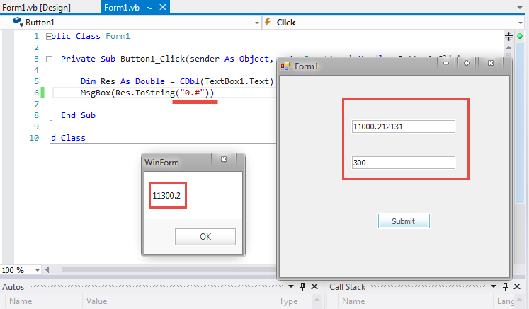  
--------------------------------------  
FormatCurrency  
دى للتعامل مع الفلوس هتلاقى الناتج اوتوماتيك محطوطله جنيه مصرى   
  
FormatNumber  
للارقام العاديه

MB

-----------------------------------------------------------------------------------------------------------

التعامل مع النصوص

-------------------

هناخد هنا بقه التعامل مع النصوص بالفانكشنز الجاهزه و هتشوف الدني على رواقه مع الاسترينجس

MB

########################################################################

Class String and it's Function (String.BuiltInFunction() )

-----------------------------------

هتلاقى بقه كلاس اسمه استرينج و بيجى معاه فانكشنز كتير جدا اهمها

-----------------------------------------------------------------------------------------------------------

MsgBox(String.**Compare**("Mahmoud", "Karim"))

----------------------------------------------------------

الفانكشن دى بتقارن بين اتنين سترينج محمود لو اكبر من كريم يرجع 1 لو العكس -1 لو الاتنين نفس الحاجه يرجع صفر   
بيقارن بالريلاتيف بوزريشن

-----------------------------------------------------------------------------------------------------------

MsgBox(String.**CompareOrdinal**("Mahmoud", "Karim"))

----------------------------------------------------------

الفانكشن دى بتقارن بين اتنين سترينج محمود لو اكبر من كريم يرجع 1 لو العكس -1 لو الاتنين نفس الحاجه يرجع صفر   
بيقارن بانه يحول كل حرف لرقم حاص بيه فى النوميريك سيستم و بعد كده يشوف انهى رقم الاكبر و انهى الاصغر

-----------------------------------------------------------------------------------------------------------

MsgBox(String.**Concat**("Mahmoud " ,"Ahmed " , "Badawy"))

--------------------------------------------------------------------

الفانكشن دى بتعمل كونكاتيونيت يعنى بتعمل دمج بين الاسترينجس

-----------------------------------------------------------------------------------------------------------

String.**Empty**

---------------

البروبيرتى دى بتفضى الاسترينجس هى هى كانك بتقول ""

-----------------------------------------------------------------------------------------------------------

MsgBox(String.**Equals**("Ali", "Ali"))

-------------------------------------------------

الفانكشن دى بتقارن بين اتنين سترينج تشوفهم متساويين و لا لأ

--------------------------------------------------------------------------------------------

مهمه جدا   
-----------

MsgBox(String.**Format**("hello Mr {0} and MR {1}", "Mahmoud", "Samy"))

---------------------------------------------------------------------------------------

الفانكشن دى بتعمل فورمات و حلوتها بقه انك بتحط اى فاريبول من اى نوع و سط الاسترينج و بالشكل الى يعجبك كمان و ده لان ذى ما انت شايف {0} دى وسط الكلام كانها فاريبول و القيمه بتعتها هى محمود "Mahmoud" و هكذا برضوا فى الرقم 1 و ممكن نعمل ارقام لحد 20 المهم انك تحط ليها قيم تعوض عنها و مثال كمان عليها اهه   
  
MsgBox(String.**Format**("hello Mr {0} the Num {1} , Mr {2} you should pay {3} Pound ", "Mahmoud", 1, "Samy", 653.54))

الاوت بوت هيبقى

hello Mr Mahmoud the Num 1 , Mr Samy you should pay 653.54 Pound

ذى ما انت شايف استخدمنا انواع كتير من الداتا وسط الاسترنيج من غير ما يحصل اى مشكله

-----------------------------------------------------------------------------------------------------------

String.**IsNullOrEmpty**("Varibale")

-------------------------------------------------

الفانكشن دى بتشوف لو الفاريبول فاضيه ولا مليانه لو فاضيه بترجع ترو و لو فيها حرف او حتى سبيس بترجع فولس

-----------------------------------------------------------------------------------------------------------

Dim x As String = "Ali"

MsgBox(String.**IsNullOrWhiteSpace**(x))

-------------------------------------------------

الفانكشن دى بتشوف لو الفاريبول فاضيه ولا مليانه لو فاضيه بترجع ترو و لو فيها حرف او حتى سبيس بترجع فولس

-----------------------------------------------------------------------------------------------------------

String.**IsNullOrEmpty**("Varibale")

-------------------------------------------------

الفانكشن دى بتشوف لو الفاريبول فاضيه ولا مليانه لو فاضيه بترجع ترو و لو فيها حرف او حتى سبيس بترجع فولس

-----------------------------------------------------------------------------------------------------------

Dim arr() As String = {"Mostafa", "Mahmoud", "Ahmed", "Badawy"}

MsgBox(String.**Join**("-", arr))

-------------------------------------------------

الفانكشن جوين دى بتجيب العناصر الاسترينج الى جوه الاراى و تحطهم فى سترنجايه واحده بس بتحط بين كل عنصر و عنصر حاجه كده اسمها سيبريتور و هى اى حاجه انا عاوزها تتحط بينهم ممكن احط بينهم سبيس ممكن شرطه ذى المثال الى فات ده ممكن اى حاجه عادى   
  
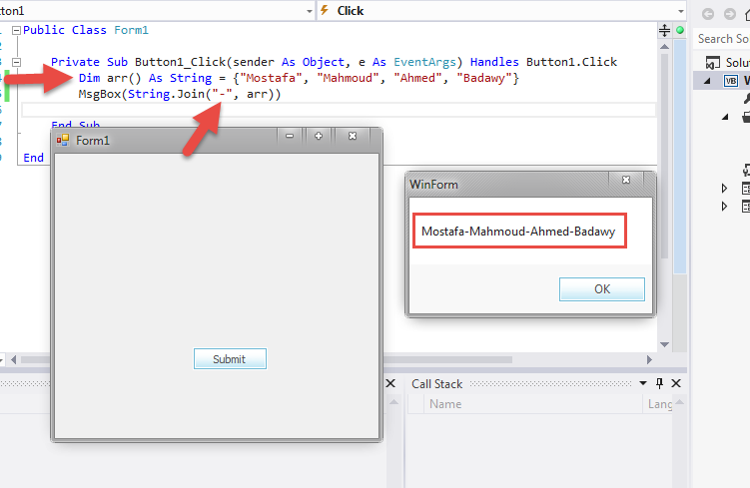

MB

########################################################################

String Varibales and it's Function (StringVar.BuiltInFunction() )

-------------------------------------------------------------------------------------------

احنا طبعا خلصنا كل الفانكشنز الى كانت بتيجى مع الكلاس String  
  
دلوقتى بقه احنا بنتعامل مع الفانكشنز الى بيتجى بعد اى فاريبول من نوع سترينج هتلاقى كتير جدا و المعظم هتفهمه من اسمه اصلا فمش هنشرح كله يعنى عشان متتفقعش مرارتى هنشرح المهم بس   
مثال

Dim username As String = "Mohamed Ali"

MsgBox(username.Contains("Ali"))

لاحظ بقه ان اليوزرنيم ما هو الا فاريبول من نوع سترينج و على الرغم من كده اول ما هتدوس بعده على الدوت هتلاقى مليون فانكشن و ادى مثال فوق اهه   
دى مجرد فانكشن بتشوف هل الاسترينج بيحتوى على الكلمه الى جوه الفوس دى ولا لأ و بيرجع ترو او فولس

-----------------------------------------------------------------------------------------------------------

Dim username As String = "Mohamed Ali"

MsgBox(username.**Chars**(0))

----------------------------------------------------------

الفانكشن دى بتمشى على حروف الاسترينج حرف حرف كل حرف ليه انديكس فهتلاقى ان النتيجه فى الكود الى فات هو اول حرف الى هو M و ده لانى فى انديكس صفر و لو قولتله انديكس خمسه مثلا هيرجع e لانه فعلا لو عديت هتلاقى الحرف e فى الانديكس خمسه

يبقى بدى الفانكشن دى رقم الانديكس تروح تجيب الحرف المقابل للانديكس

-----------------------------------------------------------------------------------------------------------

Dim username As String = "Mohamed Ali"

MsgBox(username.**Chars**(0))

----------------------------------------------------------

الفانكشن دى بتمشى على حروف الاسترينج حرف حرف كل حرف ليه انديكس فهتلاقى ان النتيجه فى الكود الى فات هو اول حرف الى هو M و ده لانى فى انديكس صفر و لو قولتله انديكس خمسه مثلا هيرجع e لانه فعلا لو عديت هتلاقى الحرف e فى الانديكس خمسه

-----------------------------------------------------------------------------------------------------------

Dim username As String = "Mohamed Ali"

MsgBox(username.**First**())

----------------------------------------------------------

الفانكشن فيرست بترجع اول عنصر فى الترتيب و بالتالى هترجع اول حرف فى الاسترينج الى هو فوق هنا هيبقى M   
 و لو اراى هترجع اول عنصر   
عكسها بقه   
**Last**  
هترجع اخر حرف او عنصر

-----------------------------------------------------------------------------------------------------------

Dim username As String = "Mohamed Ali"

MsgBox(username.**Chars**(0))

----------------------------------------------------------

الفانكشن دى بتمشى على حروف الاسترينج حرف حرف كل حرف ليه انديكس فهتلاقى ان النتيجه فى الكود الى فات هو اول حرف الى هو M و ده لانى فى انديكس صفر و لو قولتله انديكس خمسه مثلا هيرجع e لانه فعلا لو   
عديت هتلاقى الحرف e فى الانديكس خمسه   
  
ممكن نكتبها كده برضوا

**username.ElementAt(0)**

ممكن نكتبها كده برضوا  
**username.ElementAtOrDefault(15)**  
بس فى الحاله دى هنا لو انت خطيتله انديكس غلط هيطلعلك فاضى مش هيقولك ايرور يعنى

-----------------------------------------------------------------------------------------------------------

Dim username As String = "Mohamed Ali"

Dim name As String

name = username.**Clone()**

MsgBox(name)

----------------------------------------------------------

كلون دى بتعمل نسخه من الاسترينج عشان تحطه فى مكان تانى

-----------------------------------------------------------------------------------------------------------

Dim username As String = "Mohamed Ali"

Dim Count1 As Integer = username.**Count**()

MsgBox(Count1)

----------------------------------------------------------

كاونت بيحس عدد الحروف او من الاخر بيشوف حجم الاسترينج و كذلك الاراى   
**username.Length**  
ممكن نكتبها كده برضوا

-----------------------------------------------------------------------------------------------------------

Dim username As String = "Mohamed Ali"

Dim msg = username.**EndsWith**("Ali")

MsgBox(msg)

----------------------------------------------------------

اند ويز دى بتشوف لو كان الفاريبول الاسترنج الى انا مجيهوله بينتهى بحاجه معينه الى هى جوه القوس دى ولا لأ لو بينتهى بيها فعلا ذى المثال الى فوق بيرجع ترو لو مش بينتهى بيها بيرجع فولس

-----------------------------------------------------------------------------------------------------------

Dim username As String = "Mohamed Ali"

Dim msg = username. **Equals**("Ali")

MsgBox(msg)

----------------------------------------------------------

ايكوال ده بيشوف لو الاسترنج الى بنفذ عليه الفانكشن بيساوى الاسترينج الى جوه القوس لو الاتنين متساوين بيرجع ترو مش متساويين بيرجع فولس

-----------------------------------------------------------------------------------------------------------

Dim username As String = "Mohamed samy"

Dim msg = username.**IndexOf**("s")

MsgBox(msg.ToString())

----------------------------------------------------------

انديكس اوف دى بقه بتعمل بحث عن الى الحرف او الكلمه الى جوه الفوس بتعها دى داخل الاسترنجايه الى بتتنفذ عليها لو لفت الحرف او الكلمه دى بترجع الانديكس بتعها ملقتش بترجع -1

-----------------------------------------------------------------------------------------------------------

Dim username As String = "Mohamed samy"

Dim msg = username.**IndexOfAny**(New Char() {"z", "e", "a"})

MsgBox(msg.ToString())

----------------------------------------------------------

انديكس اوف انى دى بقه بتعمل بحث عن مجموعه من الحرف الى جوه الفوس الى معموله فى اراى و بتشوف لو فى اى حاجه من الحروف الى جوه الاراى موجوده فى الاسترنجايه بترجع الانديكس بتعها ملقتش بترجع -1  
   
لاحظ ان الاراى بتكتب جوه القوس كده   
New Char() {"z", "e", "a"}  
  
و ممكن بقه تكتب الكود كده

-----------------------------------------------------------------------------------------------------------

Dim username As String = "Mohamed samy"

Dim arr() As Char = {"z", "e", "a"}

Dim msg = username.IndexOfAny(arr)

MsgBox(msg.ToString())

############################################################

-----------------------------------------------------------------------------------------------------------

Dim username As String = "Mohamed samy"

Dim msg = username.**Insert**(7, " Badawy")

MsgBox(msg.ToString())

----------------------------------------------------------

انسيرت دى بقه بحط سترنجايه معينه فى مكان ما انا بحدده بالانديكس فى الاسترنجايه الاصليه   
السبعه دى هى الانديكس و بدوى دى الاسترنجايه الى حطها فى الاسترناجيه محمد سامى الى هى اليوزرنيم يعنى

Dim username As String = "Mohamed samy"

Dim msg = username.**PadLeft**(4)

MsgBox(msg.ToString())

----------------------------------------------------------

البادليفت دى بتعمل بادينج من ناحيه الشمال و ده معناه انها بتيجى على الاسترنجايه الى هيتنفض عليها الكلام و تروح عامله ازاحه حرف و الحرف بياخد 4 بايت و عشان كده هى بيبنش شغلها الا بالاربعه و مضاعفاتها و عشان تفهم اكتر البادينج ممكن بدل ما تعمل فراغ او ازاحه ممكن تحط مكانه حروف   
بس بتكتب كده

Dim username As String = "Mohamed samy"

Dim msg As String = username.**PadLeft**(16, "Z")

MsgBox("_" + msg + "_")

النتيجه ذى ما انت شايف بقه   
4 Z  
عشان الحرف بياخد 4 اماكن ياحج و بالتالى 16/4 تسواى 4 و البادينج حصل ناحيه الشمال فعشان كده الZ ناحيه الشمال و الشرط دى عشان اعرف البادينج بس انما هى تبع الرساله   
مش تبع الكلمه نفسها لو فاهم ويب هتفهم يعنى ايه بادينج من غير اى هرى

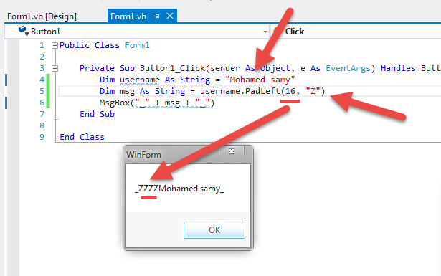  
  
فى بقه بادينج ناحيه اليمين مجرد بس هتغير الكلمه من left الى Right

-----------------------------------------------------------------------------------------------------------

Dim username As String = "Mohamed samy"

Dim msg As String = username.**Remove**(2, 5)

MsgBox(msg)

----------------------------------------------------------

ريموف دى بقه بتمسح جزء معين من الاسترينج اولا بديله المكان الى يبتدى منه يمسح و وثانيا بديله الطول او عدد الحروف الى هيمسحها   
يعنى فى الى فاتت دى بقوله من عند انديكس رقم اتنين عد خمس حروف و امسحهم و عشان كده الناتج هيكون   
 Mo samy

-----------------------------------------------------------------------------------------------------------

Dim username As String = "Mohamed m samy mgmmfmmmsm mmmm"

Dim msg As String = username.**Replace**("m", "X")

MsgBox(msg)

----------------------------------------------------------

ريبليس دى بتديها حروف او كلام و كل الى بتعمله انها بتبدل الحرف الى انت مديهولها فى الاول بالحرف الى انت مديهولها فى البراميتر التانى يعنى مجرد بتبدل حرف قديم بحرف جديد   
و نتيجه التبديل الى فوق ده عشان تفهم اهه ولا حظ ان الى تم تبديله ال m و ليس M عشان تعرف انها حساسه للحروف جدا   
  
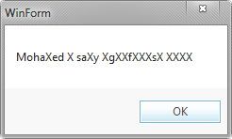

-----------------------------------------------------------------------------------------------------------

Dim username As String = "Mahmoud_Ahmed*Badawy"

Dim msg() As String = username.**Split**(New Char() {"_", "*"})

For Each Elem As String In msg

MsgBox(Elem)

Next

----------------------------------------------------------

سبليت دى بقه بتعمل ايه دى بتاخد اراى اوف كراكتر او كراكتر واحد بس المهم انها بتاخد الحاجات دى على هيئه سيبريتور   
بحيث تخش على الاسترينجايه تشوف كل سيبريتور من السيبريتورز فى الاسترينج تروح مسحه السيبريتور و واخده الكلام الى قبله و تقسم الاسترنجايه الى مجموعه عناضر يتم استقبالها فى اراى   
- عشان كده عملنا الفور ايتش للمسج اراى و عشان كده استقبلنا ناتج الاسبليت فى اراى   
- على فكره ممكت تحدد للاسبليت عدد معين من العناصر بحيث ميجبش اكتر منهم و ده بيتم كده   
username.Split(New Char() {"_", "*"}, 2)  
و ده معناها انها هتعمل عنصر اسمه Mahmoud يبقى كده واحد و فاضل واحد تروح العنصر التانى حطه فيه Ahmed*Badawy

-----------------------------------------------------------------------------------------------------------

Dim username As String = "Mahmoud_Ahmed*Badawy"

Dim msg() As Char = username.**ToArray**()

For Each Elem As String In msg

MsgBox(Elem)

Next

----------------------------------------------------------

تو اراى دى بقع بتجيب الاسترنجايه و تقسمها حرف حرف و تحط كل حرف فى اراى كراكتر

-----------------------------------------------------------------------------------------------------------

Dim username As String = "Mahmoud_Ahmed*Badawy"

Dim msg As String = username.**Substring**(0, 7)

MsgBox(msg)

----------------------------------------------------------

سبسترينج دى بتستقطع جزء معين من الاسترنجايه و بتعرضها ففى المثال السابق بقوله من اول انديكس صفر هات سبع حروف يعنى هتلى انديكس 0123456 الى هما 7 حروف اهه بيبداوا من الانديكس صفر فهيرجع   
 Mahmoud  
و يمسح الباقى

-----------------------------------------------------------------------------------------------------------

Dim username As String = " Mahmoud Ahmed Badawy "

Dim msg As String = username.**Trim**()

MsgBox(msg)

----------------------------------------------------------

شايف الفراغ الى ناحيه اليمين و الشمال اهه تريم ده بقه بيمسحه و بيخليه النص الى فى النص من غير سبيسسيس ناحيه اليمين او الشمال   
  
و فى تريم ستارت بيشتغل على الناحيه الشمال بس الى هى اول الكلمه   
و فى تريم ايند بيشتغل على الناحيه اليمين بس الى هى اخر الكلمه

-----------------------------------------------------------------------------------------------------------

Dim username As String = "Mahmoud Ahmed Badawy"

Dim msg As String = username.**ToUpper**()

MsgBox(msg)

----------------------------------------------------------

التو ابر بيحول النص كله لحروف كابيتال و طبعا عكسه بقه **ToLower()**   
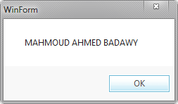

التعامل مع النصوص فيديو 128 ابقى شوفه بقه على السريع

ده بقه تطبيق على الى الفات مجرد Sign up & Sign in Form

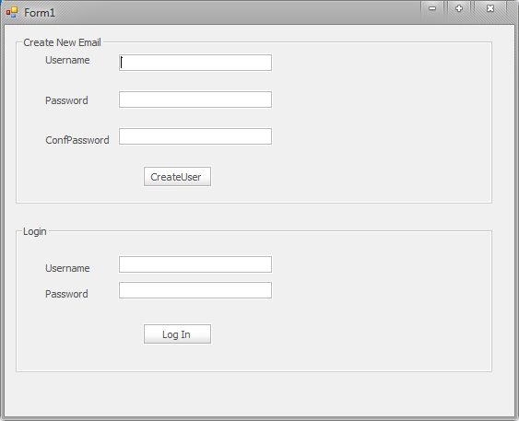

Public Class Form1

Dim ArrUsername(9) As String

Dim ArrPassword(9) As String

Dim index As Integer = 0

Private Sub CreateB_Click(sender As Object, e As EventArgs) Handles CreateB.Click

If (String.IsNullOrWhiteSpace(CrUsername.Text) Or String.IsNullOrWhiteSpace(CrPassword.Text) Or String.IsNullOrWhiteSpace(CrConfPassword.Text)) Then

MsgBox("You should fill all TextBoxes ")

Exit Sub

End If

If (CrPassword.Text <> CrConfPassword.Text) Then

PasswordWarnning.Visible = True

Exit Sub

End If

If (index < ArrUsername.Length) Then

If (ArrUsername.Contains(CrUsername.Text.Trim())) Then

UserWarnning.Visible = True

Exit Sub

Else

ArrUsername(index) = CrUsername.Text.Trim()

ArrPassword(index) = CrPassword.Text.Trim()

index += 1

MsgBox(String.Format("Regeisteration {0} Done ", index))

CrUsername.Text = ""

CrPassword.Text = ""

CrConfPassword.Text = ""

End If

Else

MsgBox(" DB is Full can not regeister")

End If

End Sub

Private Sub CrConfPassword_Enter(sender As Object, e As EventArgs) Handles CrConfPassword.Enter

PasswordWarnning.Visible = False

End Sub

Private Sub CrUsername_Enter(sender As Object, e As EventArgs) Handles CrUsername.Enter

UserWarnning.Visible = False

End Sub

Private Sub CrUsername_KeyPress(sender As Object, e As KeyPressEventArgs) Handles CrUsername.KeyPress, Login_username.KeyPress

If Char.IsLetterOrDigit(e.KeyChar) Or Char.IsControl(e.KeyChar) Then

e.Handled = False

Else

e.Handled = True

End If

End Sub

Private Sub LoginB_Click(sender As Object, e As EventArgs) Handles LoginB.Click

Dim userindex As Integer = Array.IndexOf(ArrUsername, Login_username.Text.Trim())

If (userindex > -1) Then

If (ArrPassword(userindex) = LoginPassword.Text) Then

MsgBox("Hello MR " & Login_username.Text.Trim())

Else

MsgBox("Username Or Password Incorrect")

End If

Login_username.Text = ""

LoginPassword.Text = ""

End If

End Sub

Private Sub CrUsername_Leave(sender As Object, e As EventArgs) Handles CrUsername.Leave

If (ArrUsername.Contains(CrUsername.Text.Trim())) Then

UserWarnning.Visible = True

Exit Sub

End If

End Sub

Private Sub CrConfPassword_Leave(sender As Object, e As EventArgs) Handles CrConfPassword.Leave

If (CrPassword.Text <> CrConfPassword.Text) Then

PasswordWarnning.Visible = True

Exit Sub

End If

End Sub

End Class

------------------------------------------------------------------------------------------------------------

MB

##################################################

Use Function with Parameter and Return

-------------------------------------------------

الى بيميزها عن السب انها بتعمل

Return

للفاليو و ممكن مترجعش لو انت مش عاوزها ترجع و تبقى شبه السب

طيب خد بالك انت دلوقتى لو هتستخدم ريتيرن يبقى الفانكشن بترجع قيمه و بالتالى هتحتاج يا اما احط الكول فى فاريبول عشان القيمه تتحط فى الفاريبول الى من نوع الريتيرن او انى احط الكول فى اوت بوت على طول

تعالى اوريك مثال

Public Class Form1

Private Sub Form1_Load(sender As Object, e As EventArgs) Handles MyBase.Load

'Call Function

Dim Res As Double = Sum(20, 30)

MsgBox(Res)

End Sub

Function Sum(Num1 As Integer, Num2 As Integer) As Double

Return Num1 + Num2

End Function

End Class

خد بالك من

As Double

الى بعد قوس الفانكشن دى يعنى الريتيرن هيبقى من نوع دبل و على فكره دى ابوشينال تتحط او لأ

بس الاضمن طبعا و الاحسن انك تحطها

شايف اسم الفانكشن ده اهه ده بنفع تجطه بدل ريتيرن و الكود هيرن عادى   
يمكن استبدال   
 Return Num1 + Num2

ب  
Sum = Num1 + Num2

Exit Function

Function Sum(Num1 As Integer, Num2 As Integer) As Double

Sum = Num1 + Num2

Exit Function

End Function

MB

##################################################

Use Function with Array Parameter and Return integer

-------------------------------------------------------------------

هنا بستخدم اراى براميتر عشان ادخل عدد لا نهائى من الارقام بداخل الاراى

Private Sub Form1_Load(sender As Object, e As EventArgs) Handles MyBase.Load

'Call Function

Dim MyArr() As Integer = {20, 10, 30, 35}

Dim Res As Integer = Sum(MyArr)

MsgBox(Res)

End Sub

Function Sum(arr() As Integer) As Integer

Dim total As Integer = 0

For Each Elem As Integer In arr

total += Elem

Next

Return total

End Function

MB

########################################################################

Use Function with Return Array

----------------------------------------

الريتيرن هنا بيبقى من نوع اراى فبديله فى الاخر و انا بعمل دكليريشن للفنكشن قوس كده يدل انه هيرجع حاجه من نوع اراى

Function Operatorss(num1 As Integer, num2 As Integer) As Double()

ذى كده تمام

و لما اجى انادى الفانكشن بحط لكل كول الانديكس بتعها الى بيدل عليها لان انا ممكن طالما هعمل ريتيرن لحاجه اراى يبقى انا اقدر اعمل كذا عمليه فى الفانكشن دى و ارجع نتيجه كل عمليه فى عنصر معين فى انديكس معين فى الاراى   
و بالتالى عشان انادي عمليه محدده لازم انادى الفانكشن بالانيكس بتاع العمليه الى بتم جوه الفانكشن و اتسجلت بيه فى الارى   
 'ArrVar = FunctionCall(Param)(indexOfReturnedArray)

MyArr(0) = Operatorss(20, 10)(0)

هوريك بقه كود كامل

MB

##################################################

Use Function with Return Array Code

--------------------------------------------------

Public Class Form1

Private Sub Form1_Load(sender As Object, e As EventArgs) Handles MyBase.Load

'Call Functions

Dim MyArr(3) As Double

'ArrVar = FunctionCall(Param)(indexOfReturnedArray)

MyArr(0) = Operatorss(20, 10)(0)

MyArr(1) = Operatorss(20, 10)(1)

MyArr(2) = Operatorss(20, 10)(2)

MyArr(3) = Operatorss(20, 10)(3)

'Display Results

MsgBox("Sum = " & MyArr(0))

MsgBox("Mines = " & MyArr(1))

MsgBox("Multiple = " & MyArr(2))

MsgBox("Dividing = " & MyArr(3))

End Sub

Function Operatorss(num1 As Integer, num2 As Integer) As Double()

Dim MyArr(3) As Double

MyArr(0) = num1 + num2 'MyArr(0) for Sum

MyArr(1) = num1 - num2 'MyArr(1) for Mines

MyArr(2) = num1 * num2 'MyArr(2) for Multiple

MyArr(3) = num1 / num2 'MyArr(3) for Dividing

Return MyArr

End Function

End Class

-------------------------------------------------------------------------------------------------------  
فى كمان طريقه بس بتعتمد انى بخزن كله فى الاراى من غير ما اقوله من انهى انديكس و لما اجى انادى هو بيعرفها بس عشان تعمل الحركه دى لازم تعمل   
Inline Assugnment For Returned Array  
فالكول هيبقى شكله كده

Private Sub Form1_Load(sender As Object, e As EventArgs) Handles MyBase.Load

'Call Functions

Dim MyArr() As Double = Operatorss(20, 10)

'Display Results

MsgBox("Sum = " & MyArr(0))

MsgBox("Mines = " & MyArr(1))

MsgBox("Multiple = " & MyArr(2))

MsgBox("Dividing = " & MyArr(3))

End Sub

MB

########################################################################

Use ByRef To Return Multi DataType Variables

-------------------------------------------------------------

الفكره ان فى الباى ريفرنس انا لما بغير القيمه بتاعت المتغير فى مكان بيتغير فى الاماكن ذى المثال الى الدكتور قالهولى   
لو انا باصص من الشباك و جارى باصص من الشباب و حصل اى تغيير فى الشارع احنا الاتنين بنشوفه ولا واحد بس ؟ طبعا احنا الاتنين   
و ده معناه ان اى تغيير بيحصل فى الريفرنس بيحصل تغيير عام و بالتالى انا هستغل الكلام ده و اعمل تغيرات داخل فانكشن ما و بعد كده اعمل للفنكشن كول فيتنفذ الكلام ده بس الفكره بقه انى مش هجيب النتيجه من الكول لا هجيب النتايج من التغيرات الى هتحصل فى الفاريبول الى موجوده فى نفس الاسكوب الى انا فيه مش اسكوب الفانكشن لان هما فعلا لما حصل الكول اتغيروا باى ريفرنس   
هتفهم اكتر لما اعملك كود   
هنا عرفنا كام فاريبول و ادناهم قيم مبدأيه و هما دول الفانكشن الى هيتم فيهم عمليات فعليه-  
- عملنا فانكشن فيها الفاريبولز دى باى ريفرنس و الفانكشن دى دخلنا عملنا جواه عمليات حسابيه بتغير فى المتغيرات الى معمولها باى ريفرنس فى الدكليرشن بتاع الفانكشن

- رحنا الايفنت عملنا جواها الكول و بالتالى حصل التغيرات فى الفاريبولز الباى ريفرنس

- بعد كده عملنا الماسيدجات دى عشان تشوف التغيرات فعلا

Public Class Form1

Private Sub Form1_Load(sender As Object, e As EventArgs) Handles MyBase.Load

'Intialize Variables

Dim sumHere As Integer = 0

Dim minesHere As Integer = 0

Dim multipleHere As Integer = 0

Dim divHere As Double = 0

Dim MessageHere As String = ""

'Call Functions

MySub(10, 2, sumHere, minesHere, multipleHere, divHere, MessageHere)

'Variable Changed after Call as this variables are called ByRef

MsgBox(sumHere)

MsgBox(minesHere)

MsgBox(multipleHere)

MsgBox(divHere)

MsgBox(MessageHere)

End Sub

Sub MySub(num1 As Integer, num2 As Integer, ByRef sum As Integer, ByRef mines As Integer, ByRef multiple As Integer, ByRef div As Double, ByRef Message As String)

sum = num1 + num2

mines = num1 - num2

multiple = num1 * num2

div = CDbl(num1) / CDbl(num2)

Message = "Hello World"

End Sub

End Class

MB

########################################################################

استخدام البراميتر فى الكول بغير ترتيبها

-------------------------------------------------------------

استخدام البراميتر فى الكول بغير ترتيبها و لكن بشرط لازم قوله فى الكول ان البراميتر كذا هيساوى كذا طب تعالى اوريك فى كود احسن   
من الاخر بتكتب الكول بالاسم و القيمه و بينهم :=   
address:="Cairo"

Public Class Form1

Private Sub Form1_Load(sender As Object, e As EventArgs) Handles MyBase.Load

'Call Function any param in any place

AnyparaminAanyPlace(address:="Cairo , Egypt", datee:=Today, Name:="Mahmoud Badawy")

End Sub

Sub AnyparaminAanyPlace(Name As String, address As String, datee As Date)

MsgBox(String.Format("My name is {0} {1} my addrss is : {2}{1} this Day is : {3} ", Name, Environment.NewLine, address, datee))

End Sub

End Class

-------------------------------------------------------------------------------------------------------

Environment.NewLine

دى معناها اعملى نيو لاين فى الماسيج بوكس ذى Endl

-------------------------------------------------------------------------------------------------------

اذاى تعمل سامرى بقه و تظهر ال XML فوق كل فانكشن   
كل الىب تعمل بتيجى فوق اى فانكشن و تروح كاتب 3 سنجل كوت كانك هتعمل كومنت بس ب 3 سنجل كوت كده '''هتكتبلك الاكس ام ال اوتوماتيك   
لخص بقه و ظبط و خد منها ال XML كمان   
مهم جدا على فكره ده اصلا الى بيشرحلك الفانكشن لما بتيجى تناديها فى البرنامج

MB

########################################################################

Overload

-------------------------------------------------------------

يعنى عمل اكتر من داله بنفس الاسم و لكن مختلفه فى البراميتراز الى دخلاها   
الشروط   
1- اختلاف عدد المتغرات يعنى داله تحمل اتنين متغيرين و داله الاوفرلود تحمل 3 متغيرات مثلا   
2- اختلاف نوع المتغيرات هنا داله تحمل اتنين انتيجر و الداله الاوفر لود تحمل متغيرين سترينج مثلا  
3- اختلاف ترتيب انواع البراميتر   
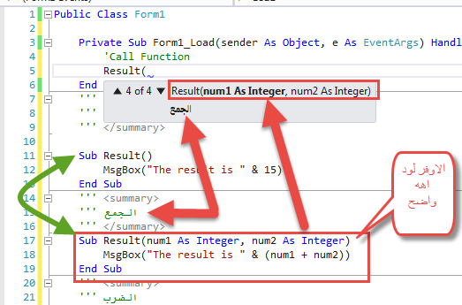

-------------------------------------------------------------------------------------------------------Public Class Form1

Private Sub Form1_Load(sender As Object, e As EventArgs) Handles MyBase.Load

'Call Function

Result()

Result(2, 2)

Result(2.1, 2)

Result(3, 4.5)

End Sub

Sub Result()

MsgBox("The result is " & 15)

End Sub

Sub Result(num1 As Integer, num2 As Integer)

MsgBox("The result of sum is " & (num1 + num2))

End Sub

Sub Result(num1 As Double, num2 As Integer)

MsgBox("The result of Multiple is " & (num1 * num2))

End Sub

Sub Result(num1 As Integer, num2 As Double)

MsgBox("The result of Div is " & (num1 / num2))

End Sub

End Class

-------------------------------------------------------------------------------------------------------

MB

########################################################################

Calculator Code

-------------------------------------------------------------

ده اول حاجه فى الكود الى هو اذاى اكتب الارقام و الدوت فى الاله بس كده كتير اوى و فى كود بسيط يعمل الكلام ده و كود صغير

Public Class Form1

Private Sub Button1_Click(sender As Object, e As EventArgs) Handles Button1.Click

Screen.Text += "1"

End Sub

Private Sub Button2_Click(sender As Object, e As EventArgs) Handles Button2.Click

Screen.Text += "2"

End Sub

Private Sub Button3_Click(sender As Object, e As EventArgs) Handles Button3.Click

Screen.Text += "3"

End Sub

Private Sub Button4_Click(sender As Object, e As EventArgs) Handles Button4.Click

Screen.Text += "4"

End Sub

Private Sub Button5_Click(sender As Object, e As EventArgs) Handles Button5.Click

Screen.Text += "5"

End Sub

Private Sub Button6_Click(sender As Object, e As EventArgs) Handles Button6.Click

Screen.Text += "6"

End Sub

Private Sub Button7_Click(sender As Object, e As EventArgs) Handles Button7.Click

Screen.Text += "7"

End Sub

Private Sub Button8_Click(sender As Object, e As EventArgs) Handles Button8.Click

Screen.Text += "8"

End Sub

Private Sub Button9_Click(sender As Object, e As EventArgs) Handles Button9.Click

Screen.Text += "9"

End Sub

Private Sub Button0_Click(sender As Object, e As EventArgs) Handles Button0.Click

Screen.Text += "0"

End Sub

End Class

**مهم جدا جدا جدا**

ذى ما انت عارف ان فى كود مختصر عن ده معتمد على ان اعمل فانكشن واحده بس   
بدل ال 11 فانكشن الى عملنا خوته دول لا هو هيبقى فانكشن واحده   
الفانكشن دى بتاخد فقط sender   
معروف ان السندر ده هو التول بالعربى هنا يعتبر هى ال Button

طيب و ايه الى هستفاده ؟

كتير طبعا انت هتبعت اى بتون من 0 ل 9 كل بوتنن على هيئه اوبجيت فى سندر تمام خارج من ايفينتات كليك لكل زرار من الزراير دى   
هتاخد الاوبجيت ده تحوله لبوتوم بعد ما بتحوله بتاخد التكست بتاعه ذى اى تول فى الدنيا و تحطها فى الاسكرينه و بكده يبقى انت اختصرت على نفسك مجهود انك تكتب 100 فانكشن كده فانكشن لكل زرار حاجه ممله الصراحه   
ادى الكود عشان تفهم اكتر

Public Class Form1

Private Sub Numb(sender As Object)

Dim MyNumbers As Button = DirectCast(sender, Button)

Screen.Text += MyNumbers.Text

End Sub

Private Sub Button1_Click(sender As Object, e As EventArgs) Handles Button9.Click, Button8.Click, Button7.Click, Button6.Click, Button5.Click, Button4.Click, Button3.Click, Button2.Click, Button1.Click, Button0.Click

'function Call

Numb(sender)

End Sub

End Class

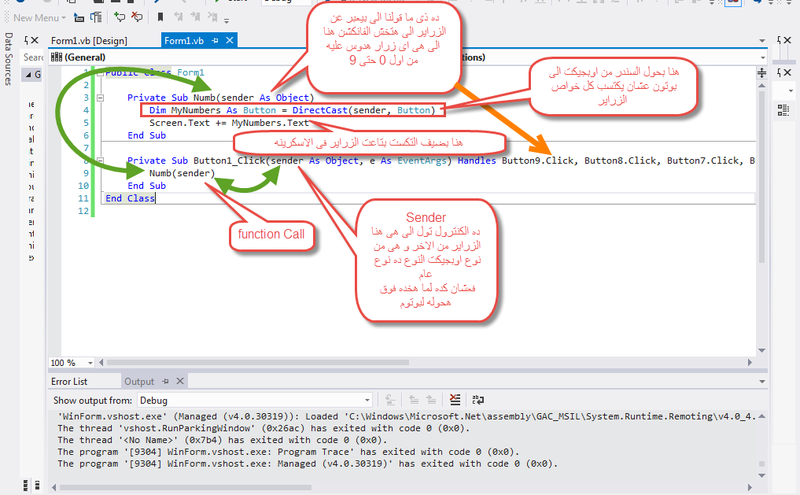

**تكمله باقى الاله الحسبه بقه**

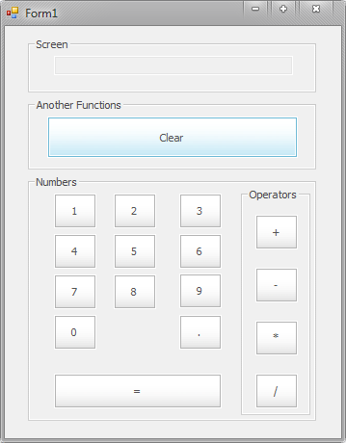

Public Class Form1

Dim BufferNum1 As Double 'to save Num 1 in it

Dim BufferNum2 As Double 'to save Num 2 in it

Dim MyOperator As String 'to save Operator in it

Dim IsResult As Boolean = False 'to change and save if Number in screen is 'result or not

Private Sub MyCustomBtn(sender As Object)

Dim MyNumbers As Button = DirectCast(sender, Button)

Screen.Text += MyNumbers.Text

End Sub

Private Sub Button1_Click(sender As Object, e As EventArgs) Handles Button9.Click, Button8.Click, Button7.Click, Button6.Click, Button5.Click, Button4.Click, Button3.Click, Button2.Click, Button1.Click, Button0.Click

'function Call

If (IsResult = True) Then

Screen.Clear()

End If

IsResult = False

MyCustomBtn(sender)

End Sub

Private Sub Clear_btn_Click(sender As Object, e As EventArgs) Handles Clear_btn.Click

Screen.Clear()

End Sub

Private Sub ButtonDot_Click(sender As Object, e As EventArgs) Handles ButtonDot.Click

If (Screen.Text.Contains(".")) Then

Exit Sub

Else

If (Screen.Text.Length = 0) Then

'Screen.Text.Insert(0, "0") wrong

Screen.Text += "0"

MyCustomBtn(sender)

Else

MyCustomBtn(sender)

End If

End If

End Sub

Sub MyOpertaor(sender As Object)

Dim Operat As Button = DirectCast(sender, Button)

BufferNum1 = Screen.Text

Screen.Text = ""

MyOperator = Operat.Text

End Sub

Private Sub Form1_Click(sender As Object, e As EventArgs) Handles MyBase.Click, ButtonSum.Click, ButtonMulti.Click, ButtonMinues.Click, ButtonDiv.Click

MyOpertaor(sender)

End Sub

Private Sub ButtonEqual_Click(sender As Object, e As EventArgs) Handles ButtonEqual.Click

BufferNum2 = Screen.Text

Screen.Text = ""

Select Case MyOperator

Case "+"

Screen.Text = BufferNum1 + BufferNum2

Case "-"

Screen.Text = BufferNum1 - BufferNum2

Case "*"

Screen.Text = BufferNum1 * BufferNum2

Case "/"

If (BufferNum2 = "0") Then

MsgBox("Not Allowed Operation")

Exit Select

End If

Screen.Text = BufferNum1 / BufferNum2

Case Else

Screen.Text = "Not Availabe Operation"

End Select

IsResult = True 'to change Number in screen to be result

End Sub

End Class

MB

#################################################################

Lists

-------

الليست هو متغير شبه الاراى بيشيل قيم كتير جدا جوه الانديكسيس بتعته بس فى فرقين جوهريين بين الليست و الاراى   
- الليست مبندهوش حجم و بيبقى غير محدود انما الاراى محدود بحجم معين   
- الليست بتحذف فيه من اى انكس فيه و الانديكس بيروح ساعتها مشاور على قيمه تانيه بينما الارى بتحذف القيمه و الانديكس بيفضل Empty كده فممكن يعمل مشاكل فى الحزف بينما الليست لأ لان بيشاور على قيمه اخرى فى الاستاك  
---------------------------------------------------------------------------------------------------------------

Adding Elements   
-----------------------

اضافه عناصر الليست عنصر عنصر

Mylist.**Add**(Value)

مثلا

Mylist.**Add**(5)

-----------------------------------------------------------------------------------------------------------------

اضافه عناصر الليست مجموعه مجموعه و هى بتبقى انك تعمل ليست تضيفها للست الاخرى او انك تعمل اراى تضيفها جوه الليست و بتبقى بفانكشن جديده خالص اسمها   
مثال اهه اراى جوه ليست فى سطر واحد

Mylist.**AddRange**(New Integer() {67, 54, 52})

--------------------------------------------------------------  
مثال اهه اراى بيضاف جوه ليست بشكل مفصل اكتر و فى كذا سطر

Dim arrayElem(2) As Integer

arrayElem(0) = 28

arrayElem(1) = 14

arrayElem(2) = 87

arrayElem(3) = 28

Mylist.**AddRange**(arrayElem)

-------------------------------------------------------------------------------------------------------

Insert دى بقه اذاى اضيف بس اضيف فى انديكس معين بديله الانديكس الى يبدأ منه و قيمه العنصر بقه ممكن انديكس فى الاول فى النص فى الاخر بمزاجك مش ذى add بيضيف العنصر فى اخر الليست كل اما اضيف عنصر جديد يضيفه اوتوماتيك فى اخر انديكس

Mylist.Insert(index, Value)  
Mylist.**Insert**(2,5)  
-------------------------------

ممكن طبعا احط مجموعه قيم مره واحده عن طريق الانسيرت رينج و بحط بدل القيمه بقه اراى كامله

Mylist.InsertRange(Index, List or Array)

Mylist.**InsertRange**(2, New Integer() {75, 56, 54, 65})

-------------------------------------------------------------------------------------------------------

مثال بقه اذاى نمسح من الليست   
الطريقه الاولى انك بتكتب القيمه الى انت عاوز تمسحها و هو بيشوف اول قيمه بتقابله بتساوى القيمه الى جو فانكشن ريموف بتروح مسحه العنصر ده و خلاص

Mylist.**Remove**(28)

هيمسح العنصر الى فيه 28 الاولانى بس و هيسيب الباقى   
فى بقه ريموف رينج بيمسح رينج كامل **RemoveRange**

Mylist.**RemoveRange**(Index, List or Array)

-------------------------------------------------------------------------------------------------------

طريقه المسح التانيه انى اديله الانديكس يروح ماسح العنصر الى الانديكس بتاعه كذا ده و ده عن طريق ريموف ات   
Mylist.RemoveAt(2)  
يعنى امسح العنصر الى الانديكس بتاعه رقم 2

-------------------------------------------------------------------------------------------------------

طيب لو عاوز امسح بقه ارفام معينه و ليكن كل الارقام الى الاكبر من 10 و خد بالك الموضوع ده ينفع مع الاسترينج هو كمان يعنى ممكن بعد كده اقوله امسحلى العناصر الى قيمتها بيحتوى على كلمه بدوى مثلا  
الحوار ده بيتعمل ب RemoveAll و بتكتب كده فى الكود بتحطلها فانكشن كبارميتر و الكود ده بيمسح اى رقم فى اللست اكبر من 10

Mylist.**RemoveAll**(Function(param As Integer)

Return param > 10

End Function)

##############################################################

البحث فى الليست   
-------------------

عند اولا فانكشن contains دى بقه بتبحث داخل الليست عن كلمه ما لو وجدتها فى الليست بترجع ترو و لو ملقتهاش بترجع فولس   
معظم كتابتها بتبقى مع الايف كونديشنز

If (Mylist.**Contains**(3)) Then

MsgBox("I contain 3")

End IF

--------------------------------------------------------------------------------------------------------  
ثانيا انديكس اوف IndexOf دى بقه بتبحث ذى الى فوق على اى رقم او اى كلمه انا عاوز ابحث عنها جوه الليست بس هنا بترجع رقم الانديكس بتعها لو موجوده اما لو مش موجوده بترجع -1  
و هى على فكره بتجيب رقم الانديكس الاول لو فى عنصرين بنفس القيمه

If (Mylist.**IndexOf**(3)) Then

MsgBox("I contain 3 in index Num " + Mylist.IndexOf(3))

End If

--------------------------------------------------------------------------------------------------------

طب لو انت عندك ليست كبيره جدا جدا و عاوز تختار عنصرين فى النص منهم و خلاص او تلت عناصر تستخدم ايه ؟  
استخدم حاجه اسمها GetRange   
دى بديها رقم الانديكس الى ابدأ قرايه من عنده و بديله عدد العناصر الى عاوزها بقه فبيبدأ من انديكس البدايه الى انا محدده و يعد عدد العناصر الى انا محدده و يطلعهملك بقه يا سيدى و ادى مثال

For Each Elem As Integer In Mylist.**GetRange**(1, 2)

MsgBox(Elem)

Next

--------------------------------------------------------------------------------------------------------

ريفيرس بقه بيعكس ترتيب الليست يعنى بيحط القيمه الاولى فى الانديكس الاخير و العنصر التانى فى الانديكس قبل الاخير و هكذا يعنى الى فوق بيبقى تحت و الى تحت بيبقى فوق من الاخر

Mylist.**Reverse**()

و على فكره ممكن يعكس رينج معين من الارقام فقط بالطريقه دى بتاعت يبدا منين و يعكس كام عنصر

Mylist.**Reverse**(Index, length)

--------------------------------------------------------------------------------------------------------

Sort ده بقه بيرتب العناصر ترتيب ابجدى

Mylist.**Sort**()

--------------------------------------------------------------------------------------------------------

فايند find الفانكشن دى بترجع اول عنصر بيحقق الشروط و ده لانها بتاخد فانكشن كامله كبراميتر فمثلا ممكن عن طريقها دى تجيب رقم او كلمه ما فى الليست بتحقق شرط معين و ليكن انا هقوله رجعلى اول رقم فى حاله وجود أرقم اكبر من 3 مثلا

Dim X As Integer = Mylist.**Find**(Function(param As Integer)

Return param > 3

End Function)

تفسير الفانكشن الى جوه الفايند   
بص يا يبدى فايند بتاخد جواها فانكشن هى دى الى بتحدد الفايند تبحث عن ايه و شرحها بقه ان اول حاجه انا بعمل الفانكشن من غير اسم لانى مش هناديها فى اى مكان غير هنا   
البراميتر الى بيدخلها هو بيعبر عن عناصر الليست لانه بيتشيك كل عنصر من الليست على الكونديشن الى معمول فى الرتيرن الى معناه ان رجع فقط العناصر الاكبر من 3   
لو فايند ملقاش حاجه بيرجع صفر   
عندك بقه **FindLast** ده بيدور من الاخر للاول على عكس فايند بيدور من الاول للاخر

--------------------------------------------------------------------------------------------------------

فى بقه ال FindIndex بدل ما بيجيب القيمه بيجيب الانديكس

--------------------------------------------------------------------------------------------------------

فى بقه FindAll ده بيرجع كل العناصر الى بتحقق الشرط و عشان كده بسجلها فى list

على فكره ممكن اتعامل مع استرينج و اقوله هالتى كل الى يحتوى على حرف ما او كلمه ما او كلمه طولها كذا و ده مثال بسيط بقوله هاتلى كل الارقام الاكبر من 3

Dim NewList As New List(Of Integer)

NewList = Mylist.FindAll(Function(param As Integer)

Return param > 3

End Function)

--------------------------------------------------------------------------------------------------------

ده كود كامل بقه يضم كل الفانكشنز مع بعض

-------------------------------------------

Public Class Form1

Private Sub AddListBtn_Click(sender As Object, e As EventArgs) Handles AddListBtn.Click

Dim Mylist As New List(Of Integer) 'Defination

'adding Element one by one

Mylist.Add(5)

Mylist.Add(9)

Mylist.Add(7)

Mylist.Add(2)

'adding Element in Range in 2 lines of code

Dim arr() As Integer = {45, 56, 45}

Mylist.AddRange(arr)

'adding Element in Range in one line of code

Mylist.AddRange(New Integer() {67, 54, 52})

'reading by for Each

For Each Elem As Integer In Mylist

MsgBox(Elem)

Next

MsgBox("Clear")

'to make list Empty clear Remove all Elments in list

Mylist.Clear()

Dim arrayElem(3) As Integer

arrayElem(0) = 28

arrayElem(1) = 14

arrayElem(2) = 87

arrayElem(3) = 28

Mylist.AddRange(arrayElem)

MsgBox("Remove 28")

'remove one Element by Remove function that remove first same Element by It's Value

Mylist.Remove(28)

For counter = 0 To Mylist.Count - 1

MsgBox(Mylist(counter))

Next

MsgBox("RemoveAt")

'remove one Element by RemoveAt function that remove Element by It's index

Mylist.RemoveAt(2)

For counter = 0 To Mylist.Count - 1

MsgBox(Mylist(counter))

Next

MsgBox("AddRange")

'adding new range

Mylist.AddRange(New Integer() {7, 2, 3, 5, 67, 54, 52})

For Each Elem As Integer In Mylist

MsgBox(Elem)

Next

MsgBox("removing All Element > 10")

'removing All Element > 10 by RemovingAll

Mylist.RemoveAll(Function(param As Integer)

Return param > 10

End Function)

For Each Elem As Integer In Mylist

MsgBox(Elem)

Next

MsgBox("Contains")

If (Mylist.Contains(3)) Then

MsgBox("I contain 3")

End If

MsgBox("IndexOf")

If (Mylist.IndexOf(3)) Then

MsgBox("I contain 3 in index Num " & Mylist.IndexOf(3))

End If

MsgBox("GetRange")

For Each Elem As Integer In Mylist.GetRange(1, 2)

MsgBox(Elem)

Next

Mylist.Insert(2, 5)

MsgBox("Insert")

For Each Elem As Integer In Mylist

MsgBox(Elem)

Next

Mylist.InsertRange(2, New Integer() {75, 56, 54, 65})

MsgBox("Insert Range")

For Each Elem As Integer In Mylist

MsgBox(Elem)

Next

'Reverse

MsgBox("Reverse")

Mylist.Reverse()

For Each Elem As Integer In Mylist

MsgBox(Elem)

Next

'sorting

MsgBox("sorting")

Mylist.Sort()

For Each Elem As Integer In Mylist

MsgBox(Elem)

Next

Dim X As Integer = Mylist.Find(Function(param As Integer)

Return param > 3

End Function)

MsgBox("Find return " & X)

MsgBox("FindAll return ")

Dim NewList As New List(Of Integer)

NewList = Mylist.FindAll(Function(param As Integer)

Return param > 3

End Function)

For Each Elem As Integer In NewList

MsgBox(Elem)

Next

End Sub

End Class

MB

#################################################################

Dictionary  
القاموس

---------------

هو ذى الاراى بس فيه فروقات طبعا بص يا سيدى هو بيسجل مجموعه من القيم فى متغير ديكشنرى واحد   
الفرق بينه و بين الاراى بقه   
- الاراى ليه انديكس ثابت يبدأ من 0 الى اخر رقم فيه يعبر عن حجمه او عدد العناصر الى جواه و دايما الانديكس ده بيبقى ارقام و لا يمكن ان تكون الا ارقام   
- الديكشنرى بقه عنده حاجه اسمها Key قدمها قيمه اسمها فاليو يعنى لو هنبسطها هنا يا باشا الفرق بينه و بين الاراى انت فى الديكشنرى الى بتحط الانديكس بنفسك يعنى ممكن تحطها ارقام غير مرتبه و ممكن تحطها كلمات كمان برحتك خالص المهم ان لا يمكن تكرار key يعنى حاجه فريده و كذلك مفيش اى اهتمام بالترتيب لان الاختيار بمزاجك مش مفروض عليك ترتيب معين ذى الاراى   
  
طيب كيفيه تعريف الديكشنرى

Dim MyDic As New Dictionary(Of Key DataType, Value DataType)  
Dim MyDic As New Dictionary(Of String, Integer)

---------------------------------------------------------------------------------------------------------------

Adding Elements   
-----------------------

اضافه عناصر القاموس او الدكشنرى عنصر عنصر

MyDic.**Add**(Key , Value)

مثلا

MyDic.Add("Ali", 5)

-----------------------------------------------------------------------------------------------------------------

طيب قراءه عناصر القاموس بتبقى اذاى ؟

اولا هنجيب عن طريق فور ايتش المفاتيح و هنجيب القيم بدلاله المفاتيح

Public Class Form1

Private Sub AddListBtn_Click(sender As Object, e As EventArgs) Handles AddListBtn.Click

Dim MyDic As New Dictionary(Of String, Integer)

MyDic.Add("Ali", 35)

MyDic.Add("Mahmoud", 74)

MyDic.Add("Samir", 32)

MyDic.Add("Badawy", 21)

For Each Elem As String In MyDic.Keys

MsgBox("Key is : " & Elem & " Value is : " & **MyDic(Elem)**)

Next

End Sub

End Class

-----------------------------------------------------------------------------------------------------------------

ثانيا هنجيب عن طريق فور ايتش المفاتيح و هنجيب القيم بدلاله المفاتيح بس بطريقه الكى فاليو بير

For Each Elem As KeyValuePair(Of String, Integer) In MyDic

MsgBox("Key is : " & Elem.Key & " Value is : " & Elem.Value)

Next

-----------------------------------------------------------------------------------------------------------------

ثالثا لو عاوز تجيب القيم بس برضوا ممكن بالفور ايتش تجيب قيم العناصر بس و تكبر للمفاتيح خالص

For Each Elem As String In **MyDic.Values**

MsgBox(" Value is : " & Elem)

Next

-----------------------------------------------------------------------------------------------------------------

البحث فى الديكشنرى بقه   
بص يا سيدى بينقسم الى :-   
 البحث فى المفاتيح -  
ContainsKey(Key) دى بتبحث عن الكلمه او الرقم داخل مفاتيح الديكشنرى لو لقيته بترجع ترو ملقتوش بترجع فولس

- البحث فى القيم   
ContainsValue(Value) دى بتبحث عن الكلمه او الرقم داخل قوائم الديكشنرى لو لقيته بترجع ترو ملقتوش بترجع فولس

Public Class Form1

Private Sub AddListBtn_Click(sender As Object, e As EventArgs) Handles AddListBtn.Click

Dim MyDic As New Dictionary(Of String, Integer)

MyDic.Add("Ali", 35)

MyDic.Add("Mahmoud", 74)

MyDic.Add("Samir", 32)

MyDic.Add("Badawy", 21)

If (Not MyDic.ContainsKey("Badawy")) Then

MyDic.Add("Badawy", 21)

Else

Return

End If

End Sub

End Class

-----------------------------------------------------------------------------------------------------------------

التعديل فى الديكشنرى

باجى بنفس الكى و اعمل كانى بدخل قيمه ليه من جديد بشكل يشبه ادخال الاراى بالظبط   
بص كده يعنى

'Defenation of Dic

Dim MyDic As New Dictionary(Of String, Integer)

'adding values in Dic

MyDic.Add("Ali", 35)

MyDic.Add("Mahmoud", 20)

MyDic.Add("Samir", 32)

MyDic.Add("Badawy", 21)

'Editing in Values

MyDic("Ali") = 78

MyDic("Badawy") = 65

-----------------------------------------------------------------------------------------------------------------

اذاى تحط الفاليوز او المفاتيح فى اراى او فى ليست بشكل مباشر دون الحاجه لعمل لوب او فور ايتش

Public Class Form1

Private Sub AddListBtn_Click(sender As Object, e As EventArgs) Handles AddListBtn.Click

'Defenation of Dic

Dim MyDic As New Dictionary(Of String, Integer)

'adding values in Dic

MyDic.Add("Ali", 35)

MyDic.Add("Mahmoud", 20)

MyDic.Add("Samir", 32)

MyDic.Add("Badawy", 21)

Dim MyKeyslist As New List(Of String)(MyDic.Keys)

Dim MyValueslist As New List(Of Integer)(MyDic.Values)

For Each elem As String In MyKeyslist

MsgBox("key : " & elem)

Next

For Each elem As String In MyValueslist

MsgBox("Value : " & elem)

Next

End Sub

End Class

-----------------------------------------------------------------------------------------------------------------

كيفيه مسح كل عناصر الديكشنرى ؟ بالكلير ياعم الحج MyDic.Clear()  
-----------------------------------------------------------------------------------------------------------------

طيب لما اعوز احزف عنصر واحد فقط يبقى بريموف و اديله ال key بتاعه

MyDic.Remove(Key)

ذى مثلا  
MyDic.Remove("Badawy")

-----------------------------------------------------------------------------------------------------------------

#################################################################

Try – Catch – Finally

---------------------------

التراى و الكاتش دول معمولين عشان يمنعوا ظهور الايرور بشكل يبين عيب البرمجه و بالتالى دول مهمني جدا جدا تشتغل بيهم مع اى كود   
بص ده كود هيوضحلك الدنيا

-----------------------------------------------------------------------------------------------------------------

Try

'بنكتب الكود الى ممكن يبقى سليم و ممكن يبقى فيه ايرور هنا

Catch ex As Exception

'بنكتب الماسيدج الى انت عاوزها تطلع او بنكتب طريقه طلوع الماسيدج هنا

Finally

'بنكتب كود هيتنفذ سواء فى ايرور او مفيش ذى مثلا اغلاق الكونكشن

End Try

-----------------------------------------------------------------------------------------------------------------

Public Class Form1

Private Sub Form1_Load(sender As Object, e As EventArgs) Handles MyBase.Load

Try

Dim Num1 As Integer

Dim Num2 As Integer

Dim Res As Integer = Num1 / Num2

Catch ex As Exception

MsgBox("El Error : " & ex.Message)

Finally

MsgBox("البرنامج تخريف")

End Try

End Sub

End Class

-----------------------------------------------------------------------------------------------------------------

طيب انت لو بقه استخدمت التراى جوه فانكشن انت بتندهلها فى فانكشن تانيه ساعتها بدل ما هتكتب الرساله تانى بالطريقه دى MsgBox("El Error : " & ex.Message) لا ساعتها بقه خلاص انت بتكتبله   
Throw ex لان ساعتها انت كانك بتقوله مش هكتب رساله جديده روح خد من الاصاسيه و خلاص و هعملك مثال حلو مخصوص يوضح

Public Class Form1

Private Sub Form1_Load(sender As Object, e As EventArgs) Handles MyBase.Load

Try

Dim Num1 As Integer

Dim Num2 As Integer

Divide(Num1, Num2)

Catch ex As Exception

MsgBox("El Error : " & ex.Message)

End Try

End Sub

Private Sub Divide(Num1 As Integer, Num2 As Integer)

Try

Dim Res As Integer = Num1 / Num2

Catch ex As Exception

Throw ex

End Try

End Sub

End Class

-----------------------------------------------------------------------------------------------------------------